EN PARTENARIAT ENTRE
U.F.R. de Psychologie et des Sciences de l’Education Institut de formation des Cadres de Santé
Département des Sciences de l’éducation section rééducation
Université de Provence CHU Bellevue
Aix  Marseille 1 Montpellier

MASTER professionnel Education et Formation 1ère année
et
Diplôme de Cadre de Santé
Année universitaire 2007- 2008

« Danse ta santé »
Rencontres, dans le cadre d’une enquête de santé publique,
de danseurs sur les thèmes de la prévention et
de l’éducation à la santé

Maguelone Rouvarel

Sous la direction de Monsieur GATTO Franck
Professeur associé H.D.R
Je voudrais, exprimer ici tous mes remerciements à

Monsieur F. Gatto ainsi qu’à toute l’équipe de la faculté d’Aix Marseille 1 pour la qualité de leurs enseignements et l’accompagnement personnalisé qu’ils nous ont proposé cette année,

Monsieur E. Pastor, directeur de l’IFCS pour la qualité de son accueil et de ses conseils,
Monsieur le Professeur Y. Allieu pour l’accueil qu’il m’a toujours réservé au sein de ses équipes,

Monsieur J.C. Rouzaud qui depuis le début de ma formation initiale m’a toujours conseillée et accompagnée,

Monsieur J.L. Gerardi et son équipe qui m’ont accueillie en stage à l’IFMK de Limoges,

Anne Marie Porras et Yann Lheureux, danseurs, formateurs et chorégraphes, Tristan (culture salsa), Maria Belem (Buenos Aires) et Lorenzo (compagnie Y Lheureux) mes professeurs ainsi que l’ensemble des danseurs qui ont participé à cette aventure,

Alexandra Gilbert pour sa gentillesse et sa disponibilité,

Pretty, Shania, Nath et son père,

mais aussi tous ce qui, de façon anonyme, m’ont soutenue et encouragée et qui j’espère, se reconnaitrons.

Je souhaiterai terminer ces remerciements en disant juste ceci « Merci Maurice 2007/2008 ».

SOMMAIRE

page
1. Présentation………….………………………………………………………..... 5
1.1. Mon parcours professionnel…………………………………………………. 5
1.2. Mon projet professionnel……..….…………………………………………... 6
1.3. Mon travail recherche………………………………………………………... 6
2. Danse, danser, danseur……….………………………………………………... 8
2.1. Danse……………………………………………………………………….... 8
2.2. Danser………………………………………….…………………………….. 10
2.3. Danseur…………………………………………..…………………………... 11
2.4. La santé………………………………………………………………………. 12
2.5. Problématique pratique……………………………………………………..... 12
3. Premiers contacts avec l’univers de la danse : enquête exploratoire. .......……..13

3.1. Question d’enquête exploratoire …………………………………..………….13

3.2. Population……………………………………………………………………. 13

3.3 Critères d’inclusion et d’exclusion…………………………………................ 13

3.4. Outil d’enquête : le questionnaire non théorisé…………………………........ 13

3.5. Protocole d’enquête………………………………………………………….. 15

3. 6. Traitement des données…………………………………………………….. 15
3.7. Résultats…………………………………………………………………….. 15

3.8. Réponse à la question d’enquête…………………………………………..... 18
4 Théories et modèles convoqués………………………………………………… 20
4.1. Théories de l’apprentissage…………………………………………………. 20
4.1.1. Le behaviorisme…………………………………………………………….20
4.1.2. Leconstructivisme, socio et néo-socio- constructivisme………………...... 22
4.2. Modèles de l’évaluation.…………………………………………….……..... 24
4.2.1. L’évaluation contrôle…………………………………………………….... 25
4.2.2. L’évaluation questionnement …………………………………………….. 26
4.3. Modèle de la postur.…………………………………………......................... 27
4.3.1. La posture d’auteur………………………………………………………….27
4.3.2. La posture d’agent………………………………………………………..... 27
4.4. Modèle de la posture du danseur……………………………………………...28
4.4.1. La posture du sportif……………………………………………………...... 28
4.4.2. La posture de l’artiste………………………………………………............ 29
4.5. Modèle de la santé………………………………………………………….... 29
4.5.1. Le modèle de santé biomédical…………………………………………......29
4.5.2. Modèle de santé global non positiviste…………………………………...... 30
5. Matrice théorique………………………………………………………….….... 32

5.1. Tableau 1 : les théories de l’apprentissage………………………………..…. 32

5.2. Tableau 2 : Modèle de l’évaluation………………………………………….. 35
5.3. Tableau 3 : Modèles de la posture…………………………………………… 37
5.4. Tableau 4 : Modèles de la posture du danseur …………………………....... 39
5.5. Tableau 5 : Modèles de la santé……………………………………………… 40
6. Méthodologie…………………………………………………………………... 45
6.1. Problématique théorique……………………………………………………... 45
6.2. Méthodologie de la recherche………………………………………………... 46
6.3. Question de recherche………………………………………………………... 46
7. Dispositif de recherche……………………………………………………….... 47
7.1. Population…………………………………………………………………..... 47
7.1.1. Critères d’inclusion……………………………………………………….... 47
7.1.2. Critères d’exclusion……………………………………………….……….. 47
7.2. Outil : le questionnaire théorisé en tête à tête ……………………………... 47
7.2.1. Présentation……………………………………………………………….... 47
7.2.2. Test de l’outil………………………………………………………………. 48
7.2.3 Protocole……………………………………………………….………….... 48
7.2.4. Questionnaire théorisé……………………………………………………... 48
8. traitement de résultats………………………………………………………….. 55
8.1. Les questions relatives à l’état civil………………………………………….. 55
8.2. Questions relatives à la posture…………………………………..………….. 59
8.3. Questions relatives à la posture du danseur………………………………….. 61
8.4. Questions relatives aux théories de l’apprentissage…………………………..63
8.5. Questions relatives aux modèles de l’évaluation……………………….…..... 65
8.6. Questions relatives au modèle de la santé………………………………….... 68
9 Résultats…………………………………………………………….……........... 70
10 Discussion…………………………………………………………….……….. 72
Conclusion………………………………………………………………………... 74
Références bibliographiques…………………………………………………........ 76
Annexe 1…………………………………………………………………….......... 78
Annexe 2.................................................................................................................. 79
Annexe 3.................................................................................................................. 84
Annexe 4.................................................................................................................. 85
Annexe 5.................................................................................................................. 88

- Présentation.

D’aussi loin que je me souvienne, la médecine, l’enseignement et la danse ont toujours fait partie de mon univers.
Enfant, je dansais, je soignais, j’enseignais à un public attentif d’ours en peluche et de poupées.
J’ai grandi et j’ai construi mon histoire professionnelle fidèle à mes rêves et constante dans mes idées.

1.1. Mon parcours professionnel.
Mon père m’imaginait avocate, ma mère professeur de musique, moi je me sentais l’âme d’une soignante, d’une infirmière et c’est ce que je fus en attendant... .
C’est le hasard qui m’a conduite moi, étudiante en première année de masso-kinésithérapie, dans le bureau de Monsieur le Professeur Y. Allieu, chef du service d’orthopédie II à l’hôpital Lapeyronie de Montpellier. C’est là, en les admirant lui et «son kiné», que j’ai su ce que je voulais faire parce que, pour la première fois, je me sentais exister professionnellement.
Ma voie était tracée, je devais simplement travailler, apprendre et me former.
Très vite conviée à observer puis à participer à quelques congrès sur la main du musicien et la Médecine des Arts, j’ai découvert l’univers de la recherche et de la production scientifique.
Diplôme en poche, j’ai continué sur ma lancée cheminant sur les traces du magicien rééducation, multipliant les expériences professionnelles, les contacts nationaux et internationaux avec ce désir viscéral d’élargir le champ de mes connaissances, de mes compétences et la qualité de mes prises en charges.
Puis, la vie m’a fait mal. A l’âge où on va par deux, je me suis retrouvée seule, et, mécanique et inconsolable, j’ai essayé de continuer à avancer.
C’est un pas de danse dans une salle de mécanothérapie qui m’a secouée, la vie revenait et toutes mes espérances professionnelles se réveillaient.
Ma carrière repartait, évoluait. Mon intérêt pour la Médecine des Arts, les mutations de notre système de santé et ses différentes réformes ainsi que le contexte économique et social, tout reprenait du sens et m’amenait à réfléchir sur la pertinence de mon positionnement en tant que rééducateur dans la société, sur mon désir de progresser dans ma profession et sur mon souhait d’enseigner.
Et c’est naturellement que la formation de cadre de santé couplée au Master 1 en sciences de l’éducation s’est imposée dans mon parcours professionnel.

1.2. Mon projet professionnel.
Après une légère phase d’euphorie, période où je reprenais en main mon projet professionnel, j’ai commencé à me poser quelques questions.
L’institut de formation des cadres de santé (IFCS), c’est du temps, de l’argent et du travail personnel. Comment m’y prendre? Suis-je vraiment capable?
La formation de l’IFCS s’adresse à des professionnels possédant une expérience technique confirmée et des aptitudes à la prise de responsabilités, d’encadrement et de formation. Alors oui, cette formation rentre dans le cadre de mon projet professionnel car elle va me permettre d’assumer les responsabilités de mes futures fonctions de formateur en me procurant les outils nécessaires.
Me restait à résoudre mon questionnement de future pédagogue: comment acquérir les compétences qu’il me manquait dans le domaine des sciences de l’éducation?
L’IFCS de Montpellier couple son enseignement avec celui d’un Master 1 en science de l’éducation.
C’est dans les propositions pédagogiques de ce master que j’ai trouvé mes réponses. Il s’agit d’une formation qui se caractérise d’une part par les liens qu’elle fait entre l’encadrement, la formation, l’évaluation, la recherche, la médiation, la communication et l’éducation à la santé au niveau des problématiques, des réflexions épistémologique et méthodiques et, d’autre part, par l’approche inter disciplinaire des modèles théoriques de référence.
Plus sereine, maintenant, je peux aller au delà de mes espérances de formatrice et plus que transmettre, je peux accompagner des étudiants dans l’appropriation de leurs propres connaissances.

1.3. Mon travail recherche
Mon rôle en tant qu’étudiant chercheur ne sera pas de critiquer les pratiques existantes ni de porter un jugement sur les comportements des différents professionnels que je serais amenée à rencontrer mais, de me positionner en tant que simple observateur qui au moyen de ce travail tentera d’alimenter de façon constructive un questionnement.
Cette posture innovante pour moi, va, je l’espère, me permettre de prendre le recul nécessaire au bon fonctionnement de mon questionnement.
J’espère également, au moyen de ce travail, faire évoluer et murir ma réflexion dans le domaine des sciences de l’éducation et ce grâce aux théories et concepts que j’ai choisi de convoquer dans cette étude.

2. Danse, danser, danseur

« La danse permet d’établir un contact vraiment profond avec toutes les races, toutes les cultures, toutes les langues. » (Béjart, 2006)

2.1. Danse.
« La danse est le premier-né des arts. La musique et la poésie s'écoulent dans le temps; les arts plastiques et l'architecture modèlent l'espace. Mais la danse vit à la fois dans l'espace et le temps. Avant de confier ses émotions à la pierre, au verbe, au son, l'homme se sert de son propre corps pour organiser l'espace et pour rythmer le temps » (Curt Sachs, 1938)

La danse peut être un art, un rituel ou un divertissement. Elle exprime des idées et des émotions ou raconte une histoire. La danse a en général un rapport direct dans l'histoire avec les autres arts (musique, peinture, sculpture, etc.). « Le mot [danse], dans son sens premier et principal, a des connotations très différentes selon des contextes: d’une part chorégraphie (danse classique entrainant un vocabulaire propre à la chorégraphie), danses propre à chaque civilisation (antique et moderne, européennes et exotiques, «orientale» etc) danse professionnelle moderne liée au spectacle (music hall, etc). » (Rey, 2004)

- Origines de la danse
Les premières indications sur l'exécution de danses datent de la Préhistoire, au paléolithique, où des peintures rupestres attestent de l'existence de danses primitives.
Il s'agit avant tout d'un acte cérémoniel et rituel, adressé à une entité supérieure afin de:
- conjurer le sort (danse de la pluie)
- donner du courage (danse de la guerre ou de la chasse)
- plaire aux dieux (Antiquité égyptienne, grecque et romaine)
La danse primitive, couplée aux chants et à la musique, avait aussi probablement la capacité de faire entrer les participants dans un état de transe.

Dans l’antiquité, l’acte rituel devient distraction: l'esthétisme et la communion deviennent prépondérants lors des spectacles et des rassemblements. La danse devient un art dont les codes évolueront avec les sociétés qui la pratiquent.
Les danses médiévales sont relativement mal connues, ayant laissé peu de traces écrites. Si quelques chroniques du temps en parlent, aucune ne les décrit, de sorte qu'il est aujourd'hui quasiment impossible de savoir comment elles se dansaient.

Héritières, pour quelques-unes, des danses médiévales, les danses de la Renaissance se diversifient dès le début du XVe siècle et atteignent très vite un nombre important de danses de cour et de bal, tant pour couples que collectives.

C'est en Italie que se forgent un premier vocabulaire chorégraphique et les premières théories de cet art.

Le XVII siècle est le siècle du ballet de cour par excellence, puis de l'opéra-ballet et de la comédie-ballet initiés par Lully et Molière.

Le XVIII siècle quant à lui est le siècle de la danse baroque, appelée à l'époque la «Belle danse».
Le premier théoricien de la danse, Jean-Georges Noverre (1727-1810) considéré comme le créateur du ballet moderne, préconise une danse exprimant les sentiments de l'âme, dépouillée de tout artifice, et réforme le ballet en édictant les règles du ballet d'action.

Avec La Sylphide apparaît au XIX siècle le ballet romantique et la prééminence de la danseuse légère, éthérée, aérienne.
A cette période, la danse classique se codifie mais on assiste en parallèle au déclin du ballet en France et au développement des grands ballets classiques en Russie, en Scandinavie et en Italie.

Au XX siècle, le genre se renouvelle avec les Ballets Russes de Serge de Diaghilev et l'apparition de la danse moderne en Allemagne et aux États-Unis.
La danse s'éloigne de la virtuosité pour rejoindre le rang d'art polémique en plaçant le corps comme principal médium d'expression. C'est le temps de la performance.
La recherche instaurée par Vaslav Nijinski, ou par Isadora Duncan, semble continuer de dévoiler d'autres modes d'expression via le corps.
La danse au XXe siècle, c’est aussi la naissance du jazz décrit pour la première fois en 1917 au Etats Unis.
C’est également la naissance de la danse contemporaine. Héritière de Merce Cunningham, cette danse qui met en avant un désir de se renouveler sans cesse, prend son essor à la fin des années 1970 pour se développer jusqu'à aujourd'hui.

Actuellement, « la danse, par le singulier qu’elle désigne, renvoie à une unité de sens qui n’est pas d’évidence perceptible dans l’observation d’une réalité en fait polymorphe ; et la description de cette diversité, si exhaustive qu’elle puisse être ne définira jamais l’originalité sociale de son objet. » (Cadopi 1990)
La danse rejoint de ce fait et sur leurs propres avant-gardes, la littérature, la peinture, la sculpture et parfois même la politique et la philosophie. De nombreuses expérimentations sont aujourd'hui menées pour appréhender le champ des possibles d'un corps.

2.2. Danser
« Danser, c’est avant tout communiquer, s’unir, rejoindre, parler à l’autre dans les profondeurs de son être. La danse est union, union de l’homme avec l’homme, de l’homme avec le cosmos, de l’homme avec Dieu. » (Béjart, 2006)

« Danser, en français, signifie dés le XIIe siècle « exécuter une suite réglée des pas suivant un rythme musical ». Il est également employé à propos d’une chose au sens de « faire une série de mouvements rythmés » avec de nombreux contextes sociaux différents selon les époques » (Rey, 2004).
Danser, c’est aussi concevoir et réaliser des actions à visée artistique, esthétique ou expressive et proposer une réponse à la question suivante : comment communiquer corporellement une émotion à un spectateur ?
Danser, c’est également prendre du plaisir à se mouvoir, à jouer avec son corps, à s’exprimer autrement qu’avec des mots, à communiquer avec sa propre gestuelle. C’est une façon différente d’aborder l’espace et le temps.
C’est enfin proposer une intention, explorer de nouvelles possibilités que le philosophe José Gil (1989 in Cadopi, 1990)) nous explique comme suit : « Ce que voit le spectateur, c’est une sorte de dramaturgie de forces, de tensions, de brisure, de lenteurs, de vitesses, d’accroissements et de modulations d’intensités, de déploiements, de chocs et de conjonctions d’espace… » et la traduire en mouvement, en enrichissant son vocabulaire kinesthésique jusqu’aux limites du possible.

2.3. Danseur.
« L’artiste est d’abord quelqu’un qui vit une réalité transcendantale pour en donner ensuite une version à ses frères. » (Béjart, 2006)

Le mot danseur « concerne à la fois les professionnels de la danse classique (avec les syntagmes danseur, euse étoile, premier danseur, etc), de la danse folklorique et du music hall. » (Rey, 2004).
Le danseur est celui qui danse par plaisir ou par profession, celui qui laisse jaillir de son âme des mouvements mettant son corps dans un état proche de la transe, de la plénitude ou de la rupture physiologique pour nous offrir du beau, de la performance physique et de l’art.
« On sait que l’apprentissage des mouvements, chez le danseur, doit aboutir à la formation dans la conscience, d’une sorte de carte des circuits d’énergie. En faisant correspondre l’image du corps vue de l’extérieur avec des sensations kinesthésiques, cette carte permet au danseur d’exécuter le mouvement exact, sans avoir à contrôler son image : à telle sensation de tension correspondra telle position précise…En même temps que le danseur prend conscience de telle sensation de tension…il se laisse tout entier pénétrer par cette sensation, devenant tout entier sensation du corps… Il faut que la sensation coïncide avec la conscience, qu’elle se transforme en sensation de conscience… » (Gil 1989)
Si l’on s’intéresse à la motricité du danseur et ceci dans toutes les formes pratiques de cet art, on découvrira qu’il « est devenu en quelque sorte une pure incarnation de représentations kinesthésiques » (Cadopi 1990). Son corps peut donc réaliser toutes sortes d'actions, comme tourner, se courber, s'étirer, ou sauter. En les combinant selon des dynamiques variées, des lignes variées, il peut inventer une infinité de mouvements différents. Son corps passe à l'état d'objet, il sert à exprimer ses émotions à travers ses mouvements, l'art devient le maître du corps.
2.4. La santé
L’organisation mondiale de la santé (OMS) définit la santé comme « un état de complet bien être physique, mental et social, et ne consiste pas seulement en une absence de maladie ou d’infirmité ». (annexe 1)
La santé implique donc que tous les besoins fondamentaux de la personne soient satisfaits qu’ils soient affectifs, sanitaires, nutritionnels, sociaux, culturels ou professionnels.
Mais la santé, c’est aussi un « état physique et mental relativement exempt de gènes et de souffrances qui permet à l’individu de fonctionner aussi longtemps que possible dans le milieu où le hasard ou le choix l’ont placé » (René Dubos, 1957).

2.5. Problématique pratique.
De la réflexion sur les thèmes de la danse et de la santé, je retiendrais deux grands items qui seront à l’origine de ma recherche et de mon questionnement :
- la santé implique que tous les besoins fondamentaux de la personne soient satisfaits,
- la danse implique que tous les besoins artistiques de la personne soient satisfaits.

Parfois, il existe une incompatibilité entre ces deux courants de pensées, voire une incohérence, qui à ce jour et selon moi est encore mal individualisée.
- Que connaissons-nous en tant que soignant de la réalité du monde de la danse ?
- Que connaissent les danseurs interprètes et formateurs du monde du soin et de la santé, d’éducation à la santé et de prévention ?

Mon objectif, au travers de cette recherche est donc :
- d’enquêter et de savoir s’il existe dans la population des danseurs un manque d’information et de formation des danseurs en termes de prévention et d’éducation à la santé,
- de mettre en place une stratégie de contact permettant de sensibiliser les danseurs à ma démarche,
- de savoir et comprendre si, lorsqu’il est pris en charge, le danseur bénéficie d’une prise en charge correctement adaptée à la pratique de son art,
- de chercher à améliorer si possible le quotidien de vie des danseurs professionnels en leur proposant une meilleure gestion de leur corps en tant qu’outil de travail.
3. Premiers contacts avec l’univers de la danse : enquête exploratoire.

Cette enquête exploratoire va me permette de préciser et constater par un premier contact avec le terrain, la pertinence de mon questionnement, de confirmer ou d’infirmer la validité de l’objet de ma recherche, de légitimer la viabilité de mon travail de recherche.

3.1. Question d’enquête exploratoire
Au travers de cette enquête, nous allons recueillir auprès de danseurs des informations susceptibles de répondre à la question suivante :
quelle évaluation portent les danseurs sur les soins et l’éducation prodigués par les differents professionnels de santé?

3.2. Population
Cette enquête va questionner des danseurs professionnels et ce, afin de mieux cerner leurs besoins et d’essayer de leur apporter une aide concrète dans leur pratique professionnelle.
Dans le cadre de cette enquête, 6 danseurs ont été contactés.

3.3 Critères d’inclusion et d’exclusion
Seront inclus dans cette étude tous les danseurs professionnels pouvant justifier à ce jour d’une pratique régulière et d’au moins 2 ans d’expérience.
Seront exclus de cette étude les danseurs de moins de 18 ans à ce jour

3.4. Outil d’enquête : le questionnaire non théorisé
L’outil utilisé pour la réalisation de cette enquête exploratoire est un questionnaire non théorisé.
Ce choix s’explique par le fait que les danseurs sont très occupés par leurs spectacles, leurs tournées et l’ensemble de leurs activités
Les questionnaires, composés de 5 questions fermées et 3 questions mixtes semi ouvertes,
Questionnaire non théorisé

1: quel est votre âge………………….votre sexe ………………...

2: quel est votre nombre d’année de pratique……………………..

3: quelle est la frequence de votre pratique……………………….

4: aprés un temps de travail important, résidence, souffrez vous de douleurs : - oui ...
- non ...
si oui ce sont - des douleurs musculaires
- des douleurs articulaires
- autres (précisez)………………………………………………….

5: prenez-vous des traitements spécifiques lors de la pratique intensive de votre art. - oui... - non...
- si oui, est-ce - sous contrôle médical
- par automédication
précisez quel type de médicamentsvous utilisez…………………………………………….
- si non, que faites vous?.........................................................................................................

6: êtes vous suivi par un professionnel de santé -régulièrement
-en cas de douleurs
-exceptionnellement

à quelle catégorie de soignant faites vous appel -médecin
-ostéo
-kiné
-ostéo-kiné
-autre, (présisez)…………………….

7: l’accompagnement thérapeutique vous parait-il suffisant
pour éviter les complications
pour éviter les récidives
pour comprendre vos pathologies

8: est-ce que votre professionnel vous a permis
- d’acquérir de nouvelles connaissances : oui.... non....
si oui, lesquelles……………………………………………………………………………
- d’acquérir de nouveaux comportements : oui non
si oui, lesquels……………………………………………………………………………...
- de mieux connaitre votre corps : oui non
si oui, comment…………………………………………………………………………….

3.5. Protocole d’enquête
Les professionnels ont été contactés sur leur lieu de travail
Les questionnaires ont été déposés, en précisant que l’anonymat était garanti, directement dans les studio de danse. Une date butoir avait été indiquée.
Parmis les 6 professionnels sollicités pour cette pré-enquête, 5 ont répondu, le 6° en tournée n’a pu répondre dans les délais.

3. 6. Traitement des données
Le traitement des données se fera selon le protocole suivant:
- dépouillement des questionnaires,
- saisie des données sur un outil de traitement des données conçu à l’avance: le tableur Excel,
- analyse des données : une representation graphique permet d’avoir une vue d’ensemble de la repartition des caractères observés et de comparer les differentes observations. L’effectif de la population étant inférieur à 100, on utilisera comme méthode de travail.pour l’analyse descriptive des données, la somme et les catégorisations par unité de sens

3.7. Résultats

Les questions 1, 2 et 3 ont été mises en rapport pour traiter les résultats.

Parmis les 5 questionaires renseignés, 3 sujets étaient des femmes, les 2 autres étaient des hommes.

L’analyse ne portant pas sur une recherche de relation entre les résultats et le genre, cette information n’est donnée quà titre indicatif.

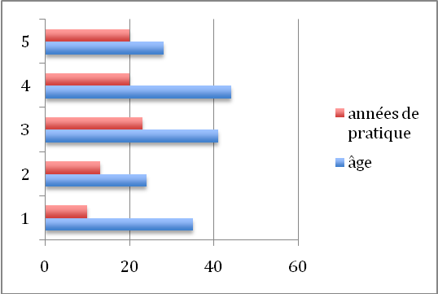

Tableau 1 : rapport entre l’âge et le nombre d’années de pratique des danseurs
Ce premier tableau montre que tous les danseurs interrogés ont un nombre d’années de pratique supérieur ou égal à 10 ans et ce quelque soit leur âge; on peut donc en déduire qu’ils ont une bonne expérience professionnelle et un solide vecu corporel.

Il n’existe par ailleurs pas de corrélation entre l’âge et le nombre d’années de pratique.

A l’item fréquence de votre pratique, les réponses trés disparates n’ont pas pu être exploitées ; cela m’ amène à refléchir sur la façon dont je devais reformuler, dans mon questionnaire théorisé, certaines de façon à obtenir des réponses exploitables.

La question 4 traite de la douleur après un effort physique important.

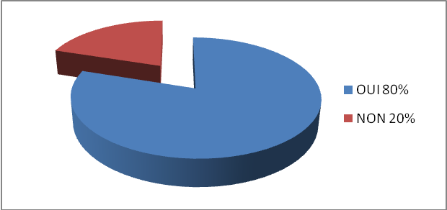 2a 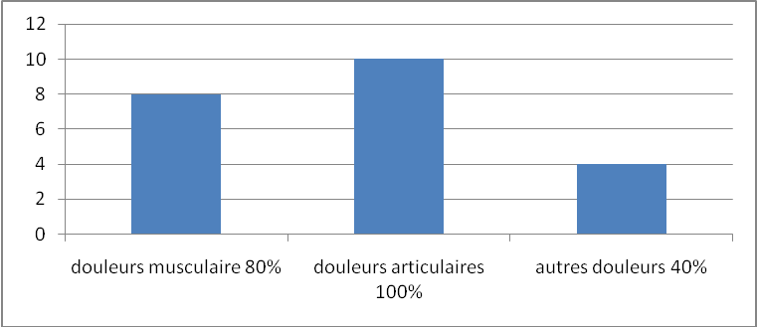2b

Tableau 2 : la douleur

Seule une danseuse, la plus jeune, ne se plaint pas de douleurs.
Parmi les 80% de danseurs qui ont mal, nous remarquons qu’il s’agit essentiellement de douleurs articulaires et musculaires.
A l’item autre : précisez, les réponses n’ont pas pu être exploitées car elles nous renseignaient sur une région douloureuse et non sur un type de douleur.

La question 5 s’interesse au type de prise en charge médicale ou autre, des danseurs en période de travail physique intense.

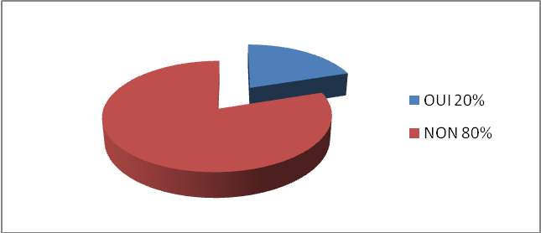 3a 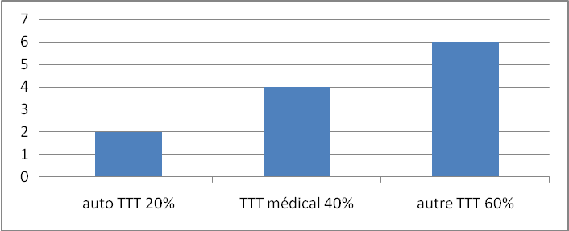3b

Tableau 3 : type de traitements utilisés par les danseurs

80% des danseurs ne changent pas leur comportement vis-à-vis des différents traitements qu’ils peuvent poursuivre.

En ce qui concerne les 20% restant, 20% s’automédiquent, 40% suivent les conseils de leur médecin et 60% choisissent une autre alternative thérapeutique.

La somme ce ces différents pourcentages est supérieure à 100% car certains sujets combinent les possibilités.

La question 6 fait référence à la fréquence du suivi thérapeutique et au choix du thérapeute

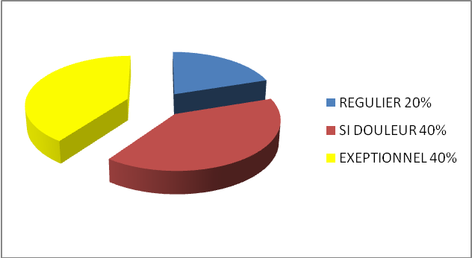4a 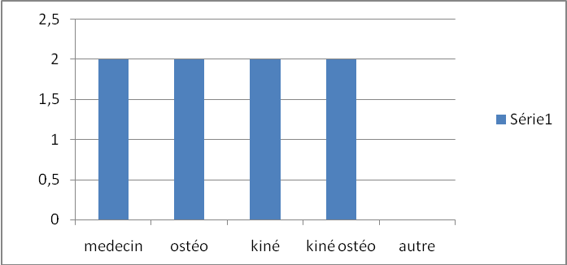 4b

Tableau 4 : suivi des danseurs par les professionnels de santé

Seulement 20% des sujets ont un suivi régulier.
Cette observation permet de conforter l’idée que la prévention et la prise en charge doivent être améliorées.
En effet, une prise en charge en cas de douleur ou exceptinnelle est mise en place à la suite d’un facteur déclenchant. Ceci tend à démontrer l’importance de la mise en place de programme de prévention et d’éducation à la santé.
NB : le petit nombre de sujets interrogés n’a pas permis de mettre en évidence un type de prise en charge par rapport à un autre.

La question 7 et 8 s’interessent à l’accompagnement thérapeutique

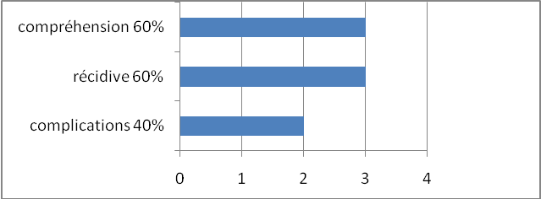

Tableau 5 : accompagnement thérapeutique

En ce qui concerne la compréhension des pathologies par la population des danseurs, 60% considèrent que l’accompagnement thérapeutique est suffisant.

Pourtant, 40% seulement pensent qu’il est suffisant pour éviter les complications et 60% les récidives.

En tant que soignante, ces réponses m’interpellent.Si le danseur comprend sa pathologie, les complications et les récidives devraient, à défaut d’être éliminées, être mieux comprises.
Notre travail en tant que formateur, pourvoyeur de prévention et d’éducation à la santé doit être repensé et mis en place en collaboration plus étroite avec la population des danseurs.

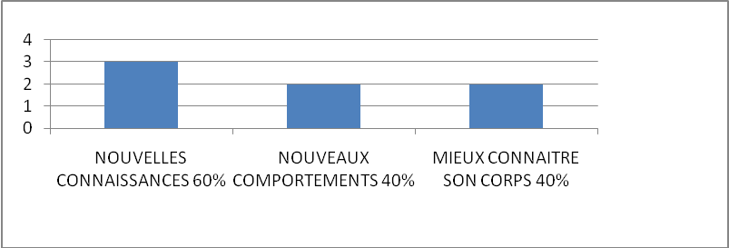
Tableau 6: relation thérapeute danseur

Ce dernier tableau confirme l’hypothèse de collaboration plus étroite entre danseurs et thérapeutes.
Si 60% déclarent que leur thérapeute leur a permis d’acquérir de nouvelles connaissances, seulement 40% ont modifié leurs comportements et 40% connaissent mieux leur corps.
NB : Il est par contre interéssant de souligner que l’influence du thérapeute sur le comportement du danseur qui est plus efficiente avec l’âge.
Notre travail d’information est donc plus que nécessaire et cela d’autant plus avec les jeunes générations encore peu sensibles aux réalités de la mécanique humaine.

3.8. Réponse à la question d’enquête
Cette enquête préalable m’a permis de découvrir et de me familiariser avec le monde de la danse.
Après analyse, il en ressort les éléments suivants :
- les danseurs interrogés ont un solide vécu corporel et une bonne expérience professionnelle,
- la majorité des danseurs souffrent de douleurs,
- face à une activité physique, leur attitude en terme de traitement et de prévention ne change pas ou peu,
- leur suivi régulier par des professionnels de santé est encore trop faible,
- l’accompagnement thérapeutique doit être repensé,
- la formation des formateurs semble insuffisante.

Pour faire le lien entre ces notions, il semblerait judicieux d’enrichir et de compléter cette recherche par l’approche des théories de l’apprentissage et des modèles théoriques tels que le modèle de la posture, de l’évaluation, de la santé et la conceptualisation d’un modèle de la posture du danseur.
L’ensemble de ces concepts seront convoqués dans la suite de ce travail d’analyse.

4 Théories et modèles convoqués
4.1. Théories de l’apprentissage
Les théories de l’apprentissage tirent leurs origines de deux concepts antagonistes, le behaviorisme et le constructivisme, socio et néo-socio- constructivisme.

4.1.1. Le behaviorisme
Le philosophe Jean Jacques Rousseau (1755) a écrit qu’en autre « différence de l’homme et de l’animal, il y a une autre qualité très spécifique qui les distingue, et sur laquelle il ne peut y avoir contestation, c’est la faculté de se perfectionner ».
Cette notion de perfection conditionne l’idée essentielle d’apprentissage de l’Homme (homo sapiens) tout au long de sa vie. L’homme naissant foncièrement bon, l’éducation constitue l’ensemble des moyens nécessaires pour l’aider à développer ses potentialités.
« Ce sont Skinner, Pavlov et Watson qui au début du XX° ont produit le béhaviorisme et ont développé des pratiques pédagogiques. Selon cette théorie comportementaliste, l’apprentissage peut être obtenu par l’utilisation de récompenses appelées « renforcements positifs » (exemples : nourriture pour le rat de laboratoire, bonnes notes pour l’élève, félicitations au patient) et de punitions appelées « renforcements négatifs » (exemples : chocs électriques chez le rat, mauvaises notes chez l’élève, reproches au patient).» GATTO.F, (2007.)
Le béhaviorisme, ou comportement opérant était né. Cette théorie est à l’origine de l’enseignement programmé et a conduit à des pratiques appelées pédagogies traditionnelles ou pédagogies frontales.

Les limites de cette théorie sont :
- La crise d’apprentissage, est le risque majeur de cet apprentissage. « Lorsque le savoir du sujet ne correspond pas aux propositions de l’enseignant, il y a donc un conflit, une « crise ». » (Gatto, 2005). un nouveau savoir avec un choc affectivo-cognitif trop important est contre productif. « Et cela conduit souvent à des échecs d’apprentissage » (Gatto, 2005).
- Les savoirs pré existants ne sont pas pris en compte et peuvent se constituer en obstacles à l’apprentissage. Bachelard. G., (1938) prend comme image que « les professeurs de sciences imaginent que l’esprit commence comme une leçon, qu’on peut toujours refaire une culture nonchalante en redoublant une classe, qu’on peut faire comprendre une démonstration en la répétant point par point. Ils n’ont pas réfléchi au fait que l’adolescent arrive en classe de physique avec des connaissances empiriques déjà constituées : il s’agit alors, non pas d’acquérir une culture expérimentale, mais bien de changer de culture expérimentale, de renverser les obstacles déjà amoncelées par la vie quotidienne. ».
Il faut se méfier de ces savoirs obstacles, indûment renforcés dans cet apprentissage frontal. L’apprenant n’est pas une table rase cirée sans empreinte.
- Le renforcement négatif conduit à la culpabilité, au sentiment d’infériorité et conduit l’apprenant à cacher, masquer ses savoirs pré existants.
- Et enfin, le programme (éducation thérapeutique, formation) est pré établi à l’avance, externe au sujet et ne peut pas être modifié. « En admettant même qu’une tête bien faite échappe au narcissisme intellectuel si fréquent dans la culture littéraire, dans l’adhésion passionnée aux jugements du goût, on peut sûrement dire qu’une tête bien faite est malheureusement une tête fermée. C’est un produit d’école. » (Bachelard. G, 1938.)
Nonobstant ces limites, l’aspect positif n’échappe pas, puisque l’utilisation du renforcement positif est très bénéfique et aide à apprendre, et ce, par la valorisation des réussites.
En santé il s’agit de la logique positiviste selon le modèle curatif ou global positiviste, et c’est la théorie béhavioriste qui a produit le modèle de l’évaluation contrôle précise « les professionnels de santé sont dans une logique positiviste à la fois dans les soins et dans les évaluations. » (Gatto, 2005)

4.1.2. Le constructivisme, socio et néo-socio- constructivisme
C’est à partir des années 60 qu’il est admis que l’apprenant ne se contente pas d’assimiler des données brutes mais qu’il les sélectionne.
Piaget (1925) est le fondateur du constructivisme. Pour lui deux actions contribuent à l’apprentissage, l’assimilation et l’accommodation C’est ainsi que pour Piaget, la connaissance est « une construction qui procède du développement du sujet, de ses structures mentales et de son activité dans l’environnement. » (Piaget, in Gatto, 2007).
L’apprentissage procède par schématisation, l’apprenant est mis dans des situations problèmes seul, et c’est par le biais de tâtonnements, de la technique d’essais-erreurs qu’il va pouvoir construire la réponse adaptée et ses nouveaux savoirs.
Vygotski (1934) est selon F. Gatto (2007) un « psychologue russe, contemporain de Piaget, il a élaboré un théorie interactionniste de l’apprentissage, mais qui insiste surtout sur la composante sociale ». Il développa ainsi la voie socio constructiviste des théories de l’apprentissage.

Car enfin, si c’est deux chercheurs que sont Piaget et Vygotski sont globalement d’accord sur le principe de la pédagogie et de l’apprentissage par la construction, l’évaluation des savoirs préexistants est néanmoins indispensable pour proposer des activités productrices d’apprentissage.
« Chez Piaget, l’émergence de nouveaux possibles fait référence à une créativité endogène au sujet qui produit de nouveaux objets cognitifs, alors que pour Vygotski, c’est l’interaction qui conduit à l’actualisation des possibles, qui sont en quelque sorte préformés (...) Le constructivisme et le socioconstructivisme ont construit la pédagogie active. » (Gatto. F.2007.) Celle-ci est fondée sur les demandes, les projets et les initiatives des apprenants et sur l’appropriation des savoirs qui s’effectue au sein des pratiques sociales.
Alors, le cours magistral laisse place au travail de groupe ou au travail individualisé à partir d’outils, textes, vidéo, jeux de rôle.
L’apprentissage ne se fait pas par conditionnement mais par construction des activités mentales en interaction avec l’environnement. Il doit il y avoir une évaluation des savoirs préexistants, tout autant qu’une évaluation des demandes et une construction de projet. Il faut savoir, et pouvoir organiser, modifier, réorienter les objectifs si la situation le nécessite.
Les théories constructiviste et socio-constructiviste ont produit la logique de l’évaluation questionnement.

C’est en 1975, que la neuro-pédagogie, science apparentée à la neurobiologie, voit le jour.
Cette pédagogie fait la synthèse des indicateurs d’apprentissages, des indicateurs pédagogiques et psychologiques.
Certains chercheurs commencent à démontrer les possibilités de plasticité du cerveau, donc « la neuro-plasticité est définie comme la capacité du système nerveux à se modifier lui-même….une telle adaptation n’interviendra que par une sollicitation répétée de la fonction à travers un processus de reconfiguration de l’ensemble de ses éléments. Celle-ci suppose un apprentissage, c’est-à-dire une rééducation, basée sur des sollicitations répétées et dirigées de la fonction. » (Didier. J.P, 2004)
De ces recherches, on peut déduire que le langage procède « d’une fonction sociale pour communiquer avec les autres, d’une fonction régulatrice par le sujet, sur le contrôle de ses comportements. C'est-à-dire qu’entre la pensée et le langage, on ne sait pas lequel engendre l’autre ». (Gatto 2005). Or, c’est avec des mots que l’on pense.
Le langage constitue un indicateur intermédiaire des pensées et des comportements.
Donc, en évaluant les savoirs de l’autre à travers le langage, cela permet d’évaluer ses pensées et donc ses comportements. En évaluant et en aidant la personne à modifier son langage, cela conduit à modifier ses pensées et son comportement.
Les émotions ont également une influence sur nos prises de décisions. Comme nous l’explique le neurophysiologiste Damasio.A.R (2000), « les pulsions biologiques et les émotions peuvent réellement influencer les processus de prise de décisions » en mettant à mal les pensées cartésiennes, les choix de la raison.
Comme corollaire de cette information, on comprend bien que pour qu’un apprentissage puisse se faire il ne doit pas se placer aux antipodes du possible.
On parle de la dissonance cognitive. On réalise que les acquis ne peuvent se faire qu’aux bornes des pré-acquis. Une différence insoutenable, entraine immanquablement un sentiment d’échec, qui corticalisé infligera un état émotionnel négatif pratiquant, l’effet inverse de celui escompté.
« La neurobiologie de l’émotion et du sentiment nous apprend que la joie et ses variantes sont préférables à la tristesse et aux affects associés, et qu’elle favorise la santé et l’épanouissement créatif de notre être.» (Damasio.A.R, 2000)
C’est en réalisant l’influence de l’intervention de l’émotion, et de la manière dont la personne se positionne pour accueillir et traiter une information qui vient de son monde intérieur et de son monde extérieur que la théorie a évolué. Elle s’est imprégnée de ce facteur cognitif, et l’a intégré dans le socio constructivisme, pour le traduire en néo socio constructivisme (Gatto, 2005).
Le néo-socio-constructivisme est identifié tant lors des apprentissages de l’étudiant au cours de sa formation, que lors des apprentissages du patient lors de sa rééducation. On y voit une approche globale non positiviste de la santé, dont le paradigme de pensée phénoménologique articulé avec le positivisme conduit à l’évaluation complexe.

4.2. Modèles de l’évaluation
« Evaluer c’est comprendre, éclairer l’action de façon à pouvoir décider avec justesse de la suite des évènements.» (Legendre 1993)
« L’évaluation est étymologiquement, une réflexion sur le rapport au valeurs ». (Bonniol et Vial 1997 in Gatto, 2005)
« Elle confronte deux visions du monde, deux attitudes et modèles de pensée différents, non seulement qui s’opposent, se confrontent, mais aussi se complètent, et lorsque l’on utilise un modèle de l’évaluation, on s’inscrit dans le paradigme qui le sous-entend. » (Eymard, 2003).
Dans la littérature, il existe deux modèles d’évaluation qui s’opposent
- le modèle de l’évaluation contrôle
- le modèle de l’évaluation questionnement ou problématique du sens.
« Ces deux attitudes ne sont pas une alternative. L’évaluation assume deux fonctions sociales :
- vérifier la conformité selon un référentiel préétabli
- promouvoir le changement. » (Vial, 2000)

4.2.1. L’évaluation contrôle
L’évaluation contrôle sert à mesurer, à étalonner, à compter, à distinguer, à balancer, à gérer, mais aussi à justifier, ou envisager.
Elle peut se décliner en sous ensembles comme la régulation cybernétique et qui se développe selon trois axes
« - anticiper ce que l’on va devoir faire,
- contrôler si c’est bien fait,
- ajuster ce que l’on veut faire. » (Vial, 1997 in Gatto, 2005)
« La boucle de régulation est au service du programme prévu. Si l’erreur n’est pas corrigée malgré des efforts, ce type de régulation conduit à un échec d’apprentissage… Les outils pédagogiques utilisés sont souvent basés sur un fondement de culpabilité et le moyen souvent utilisé pour obtenir l’adhésion est la peur. » (Gatto, 2005). Les émotions sont décriées, on se réclame de l’objectivité.
Il existe des procédures qui donnent pour l’objectif son mouvement, sa dynamique. C’est aussi cette évaluation qui inspire les économistes, on y trouve la rationalité, les tests et les notations hiérarchisées. C’est la mesure du goniomètre, celle du bilan sanguin, ou encore des amplitudes articulaires. Nous avons des tables référentielles qui servent à juger de la validité de l’évaluation.
C’est ainsi que nous identifions une évaluation mesure ou gestion dont l’objectif est de quantifier un produit. On recherche par celle-ci la conformité à la norme.

4.2.2. L’évaluation questionnement
L’évaluation questionnement est placée dans la systémie, elle est dite aussi régulation divergente. Elle est ouverte « sur l’imprévu, sur un imprévisible négocié ». (Gatto, 2005)
« La régulation dans le systémisme permet de distinguer trois niveaux de régulation :
- au niveau du programme, c’est la régulation cybernétique.
- puis au niveau du référentiel que l’on se donne, dont le programme est issu (le référentiel est plus large que le programme.)
- et enfin, encore plus large, au niveau du projet dans lequel sont embarqués l’apprenant et l’enseignant. » (Vial 1997 in Gatto2005)

Tournée vers le processus, cette évaluation divergente « autorise l’idée que faire autrement permet peut-être de faire mieux » (Gatto, 2005).
Plutôt que considérer l’erreur comme une faute, elle devient l’écart à l’attendu et sa richesse est valorisée. C’est dans le questionnement que l’évaluation se pose. On y écoute l’incertitude et le soupçon, on cultive la subjectivité, on propose le cheminement au dialogue. Le questionnement entraine la créativité, et lui donne ses lettres de noblesse.

Dans ce paradigme de pensée, et dans la logique de la formation, « l’acte évaluatif doit vérifier la conformité selon un référentiel préétabli, socialiser et d’autre part promouvoir le changement, émanciper ». (Vial, 2007)

Au-delà de ce découpage dialogique, il existe un troisième volet plus créatif, qui est finalement l’évaluation complexe. Celle-ci conjugue l’évaluation mesure et l’évaluation questionnement. Elle articule ces logiques contradictoires, « en fonction du projet, du moment, et de la situation didactique, de la réaction des élèves.. » (Gatto, 2005).
En effet c’est l’articulation des ces deux modes qui permet l’adaptation sans jamais en privilégier l’une au dépend de l’autre.
Cette évaluation dite complexe est l’association des ces deux modes qui sans les isoler, ni les écarter, les combinent, et ce sans les opposer.

4.3. Modèle de la posture
Pour comprendre les modèles de la posture il faut opposer deux concepts antagonistes qui sont la posture de l’auteur et celle de l’agent.

4.3.1. La posture d’auteur
L’auteur est un décideur, c’est celui qui choisit, celui qui est autorisé à et qui s’autorise à, et enfin celui qui peut créer.
Il lui faut chercher cette autorisation, sinon personne ne la lui donne.
Au sein d’une structure hospitalière, le directeur, ou le médecin, qui ordonne, qui dirige, qui gère sont dans une posture d’auteur.
Au sein d’une école de danse, d’une compagnie, le chorégraphe, le directeur de compagnie ou les formateurs sont dans une posture d’auteur.
« L’auteur est celui qui réussit à se situer lui-même comme étant à l’origine, à la source de son propre avenir » (Ardoino, 2000 in Gatto, 2007)

4.3.2. La posture d’agent
Au bout de la chaine, il y a celui qui exécute, qui obtempère, qui obéit, voire parfois se soumet aux ordres.
Cela peut sembler esclavagiste, mais sans forcer autant le trait, il y a des consignes bien peu discutables, la discussion n’existe pas.
Cela peut se produire lors de l’urgence, même le docteur se soumet à l’urgence. Et face au risque vital, il procède comme un simple agent de cette urgence.
Au sein d’une école de danse, d’une compagnie, l’ensemble des interprètes peuvent être assimilés à des agents dans la mesure ou ils participent à une formation ou à une chorégraphie pré-écrite.
NB : le danseur interprète peut selon les cas se positionner comme auteur ou comme agent. En effet, dans certains cas comme l’improvisation, d’agent, le danseur interprète va devenir co-auteur de la chorégraphie.
« L’agent subit, il est spectateur. Il n’a pas de pouvoir sur les règles du jeu qui déterminent son action. ». (Ardoino, 2000 in Gatto, 2007)

4.5. Modèle de la posture du danseur
« Le corps dansant produit des signes qui ne naissent pas ex nihilo, mais sont émis par un individu spécifique avec sa marque, son style. Le corps dansant danse une histoire : l’histoire de son art depuis les origines et la traversée des cultures, et l’histoire d’un corps multiple. Le danseur met en scène son corps physique, son corps érogène et fantastique qui construisent l’image corporelle qu’il a de lui-même et qui est renvoyée par le regard de l’autre » (Danou, 1993).
Pour imaginer la posture du danseur, il faut donc mettre en parallèle deux dimensions indissociables et antagonistes dans la pratique de la danse qui sont le sport et l’art de la danse.

4.5.1. La posture du sportif
« Le corps machine du danseur est soumis à rude épreuve. Sa mise en scène exige un long apprentissage pour une maîtrise qui passe par la violence […]. Le corps machine est l’outil et l’obstacle du danseur » (Danou, 1993)
Le danseur obéit aux règles communes à tous les sportifs professionnels (annexe 2). Il recherche le meilleur rapport entre la gestion de l’effort et la performance du mouvement. Il est conforme à une commande, une technique. Il peut répéter un mouvement identique plusieurs fois de suite. « De façon générale, cependant, on peut dire que chaque danseur doit atteindre un degré suffisant de force, de souplesse articulaire et d’endurance musculaire et cardio vasculaire » (Arnheim, 1982)
« La danse peut être considérée comme un sport de haut niveau » (Thiesce, 1993)

4.5.2. La posture de l’artiste
« Dance, is motion art. », voilà un des points commun de la pratique de l’art de la danse selon le chorégraphe américain Nicolaïs (1986 1987). Cette phrase s’explique comme suit : « Le mouvement est le changement de position et le mot « motion »signifie la manière dont le mouvement se produit. Il définit l’itinéraire, le trajet, la nature de l’action qui se produit entre deux points extrêmes d’un parcours » (Cadopi, 1990)
Le danseur est un artiste. Il recherche la beauté d’un geste, le meilleur rapport entre la beauté et la gestuelle. Il conceptualise, modélise, s’autorise à créer du beau. Il écoute son sens artistique.
Même s’il se conforme à une commande (diplôme d’état de professeur de danse), il reste à l’écoute de son sens et de ses expressions artistiques et donc reste unique dans toutes ses prestations
« Le corps qui danse est auto-création, poïésis, il ne fait référence qu’à lui-même […]. Seul le danseur écrit sa danse en dansant» (Danou, 1993)

4.6. Modèle de la santé
4.6.1. Le modèle de santé biomédical.
Ce modèle est intimement lié au concept que l’OMS (1946) défendait lorsqu’elle définissait la santé comme « un état complet de bien-être physique, mental et social, et pas seulement comme l’absence de maladie et d’infirmité ».
Le professionnel de santé apparaît comme l’expert ayant le savoir indiscutable. Dans cette logique« le modèle bio-médical infère que la maladie provient principalement d’un problème organique. Il véhicule l’idée selon laquelle toute maladie a une cause biologique qui peut-être guérie. Le modèle médical est essentiellement centré que une approche curative comportant des investigations diagnostiques et des actions thérapeutiques. Le médecin est le seul référent dans cette approche. » (D’Ivernois et Gagnayre, 1995, in Gatto, 2007).
Ce système de pensée traduit la personne malade en organe malade, la santé en état complet de bonne santé, et par conséquent un système curatif axé sur les centres spécialisés, organisés autour du savoir savant du médecin soignant. Il est recherché à expliquer de manière linéaire la relation d’une cause à un effet, qui induit qu’il suffit d’agir sur la cause pour modifier l’effet.

Dans ce schéma, nous décelons aisément que le béhaviorisme se décline tel que le patient est, tout comme l’élève, le danseur, dominé, en posture d’agent. Le thérapeute est le maitre-expert délivrant une information minimaliste et dogmatique. L’élève, le danseur, se retrouve balloté, sans connaissances vérifiables et compréhensibles, à la merci du sachant.

4.6.2. Modèle de santé global non positiviste
A l’opposé de ce modèle de santé, le modèle global non positiviste révèle une approche phénoménologique. La pensée philosophique bascule de l’explicatif à la compréhension. Dans ce modèle, la maladie est comprise comme la résultante de facteurs complexes, organiques, certes, mais aussi, psychiques, sociaux, économique et environnementaux. « Elle affecte l’individu, sa famille et son environnement, elle demande une approche continue qui tienne compte des facteurs organiques, psychologiques et sociaux avec des professionnels de la santé travaillant en collaboration avec d'autres professionnels, notamment sociaux et éducatifs » (Girardi, 2005.)
La maladie n’est pas vue du petit bout de la lorgnette, mais au contraire sur écran géant : c’est la globalité qui est étudiée, le centre et son pourtour, le malade et ses composantes connexes.
Le professionnel n’est pas le seul référent, il place le patient en qualité de co-auteur, co-décideur, co-prescripteur, co-programmateur du programme thérapeutique.
Le geste thérapeutique est alors, indissociable de la responsabilisation des patients, des danseurs.
Cette responsabilité s’organise dans une concertation mutuelle et mutualisante, puisque les savoirs et les expériences de chaque membre du groupe thérapeutique et éducatif sont pris en compte. « C’est ensemble dans le dialogue, dans l’échange, l’interaction, la relation qu’ils devront construire de nouveaux objectifs et un nouveau programme. Ils deviennent coauteur du soin en changeant de posture. » (Gatto, 2007)
Le professionnel reste dans l’humilité au cours du soin, il a conscience des incertitudes apparues dans le domaine des sciences physiques et biologiques. Il adopte une lecture critique des savoirs scientifiques et des recommandations de bonnes pratiques. Il éduque le patient à sa santé, qui est invité à la compréhension de sa maladie. Ses connaissances personnelles et / ou antérieures sont prises en compte.
Dans ce modèle de santé le professionnel construit le soin en cheminant avec le patient. Il accompagne le patient et sa famille dans l’apprentissage de la gestion de la maladie.
C’est à travers ce projet éducatif que le patient, mais aussi l’élève, le danseur, se placent en posture de co-auteur, dont la subjectivité est aussi déterminante que le vécu. Alors le programme de soin se définit.
La santé n’est plus synonyme d’absence de la maladie, réservée aux experts, mais la gestion d’un bien être physique, mental et social, au profit de tout à chacun.

5. Matrice théorique

5.1. Tableau 1 : Théories de l’apprentissage

modèle | critères | indicateurs | indices
Behaviorisme | Conditionnement appropriation par répétition  But= restitution conditionnement répondant= stimulus réponse conditionnement opérant= récompense punition  renforcement positif, récompense renforcement négatif, punition  essais erreur défaut de conformité  Pédagogie traditionnelle élève en posture d’agent  Pédagogie externe au sujet  Cours magistral  Savoir au centre savoirs cumulatifs, hiérarchises  savoirs préexistants non pris en compte  Non prise en compte des émotions  Logique positiviste de la théorie vers la pratique  Evaluation contrôle mesure | Comportement adapté aux erreurs culpabilité, frustration faute  Danseur exécutant  Connaissance transmise  Pédagogie par objectif  Programme préétabli  instruction affirmation des connaissances généralisation abusive  normalisation correction idées reçues  Toujours jamais il faut on doit | Réponses attendues  Danseur = agent  Je dois en tant que danseur interprète suivre les indications pour apprendre  J’écoute j’apprends ce qu’on me dit  Je suis les objectifs fixés par mon chorégraphe (danseur agent, chorégraphe = formateur auteur)  J’interprète fidèlement le livret imaginé par mon chorégraphe  Danseur = auteur  Je ne laisse pas de place à l’improvisation  Je dois donner des indication en tant que formateur qui doivent êtres suivies
  Pavlov
  Watson
  Skinner
  Taylor
  Bruner
  Ardoino
  Gatto
  Giordan
Constructivisme | Apprentissage par activité  Pédagogie interne au sujet  Activité apprenant par conflit cognitif sollicitation de l’environnement maturation biologique préalable  Apprentissage seul avec l’objet  De l’individu vers le social  Assimilation  Accommodation  Pédagogie active pédagogie par construction  élève en posture d’auteur  Développement  Expérimentation  Savoir préexistants pris en compte  Elève au centre  erreurs travaillée de la pratique vers la théorie  Evaluation questionnement | Le formé travaille seul avec l’objet  Situation proposées multiples  Auto-structuration, apprenant au centre  Besoins du danseur  Possibilité du danseur  Jeux études de cas erreur= outil  Analyse des pratiques  pas de généralisation explication plutôt qu’affirmation, éducation, développement personnel  Usage du contre exemple  Je, il se peut que, il semble  Tâche selon le niveau de développement | Réponses attendues  Danseur = agent  Débriefing, contrôle vidéo erreur travaillée  Commentaires des performances par autrui  Danseur interprète, centre d’intérêt du danseur formateur  Danseur = auteur  Participation à des temps de recherche, à des résidences  Propositions d’improvisations, de créations  Travail personnel centré sur soi-même
  Piaget
  Bruner
  Ardoino
  Gatto
  Giordan
  Skinner
Socio-constructivisme  et néo-socio-constructivisme | Apprentissage par le groupe  Pédagogie interne au sujet  Activité apprenant par conflit socio cognitif  Sollicitation de l’environnement  Zone proximale de développement individu préformé apprentissage par confrontation  Du social vers l’individu  Pédagogie active  Pédagogie par construction  élève en posture d’auteur  développement, expérimentation  savoirs préexistants pris en compte  élève au centre  erreur travaillée  de la pratique vers la théorie  Le social conditionne la maturation  évaluation questionnement complexe | Interaction entre pairs  Groupe de travail  Jeux de rôle  ensemble, groupe de parole, ateliers,  programme selon les besoins  Négociation  Analyse des pratiques  Pas de généralisation  Explication plutôt qu’affirmation éducation  Développement personnel  Usage du contre-exemple  Je, il se peut, il semble que....  Prise de conscience par le groupe  Autorégulation par le groupe  Tâche proche de l’acquis | Réponses attendues  Danseur = agent  Participation à un atelier de groupe guidé par un danseur formateur  Danseur = auteur  Proposition d’improvisation au sein d’un atelier  Essai erreur dans un temps de recherche chorégraphique, construction d’une œuvre
  Vygotski
  Ardoino
  Gatto
  Giordan

5.2. Tableau 2 : Modèle de l’évaluation

modèle | critères | indicateurs | indices
Evaluation contrôle  Evaluation mesure | 1. Evaluation du produit  2. Evaluation discontinue, triée, hiérarchisée  3. L’écart, l’erreur doivent être régularisés | C’est le cliché instantané, le bilan,  Obtenue par la mesure, les tests, les notations…  Se fait pour vérifier / à l’attendu afin de corriger, de régulariser  Il y a une recherche de conformité à la norme.  Se réclame de l’objectivité  On n’y trouve pas l’émotion, ne se situe pas dans la relation humaine | Réponses attendues  Danseur = agent  Passage des examens  Passage des auditions  Correction, vérification des compétences par un tiers  Danseur = auteur  Relation employeur (danseur formateur = chorégraphe)/ employé
  Ardoino,
  Eymard,
  Gatto,
  Vial
Evaluation contrôle  Evaluation gestion | 1. Evaluation des procédures  2 Evaluation des objectifs avec régulation (agent) des tâches avec évaluation formative (auteur) par projets | L’évaluation entraine la régulation dans l’écart à la norme  De l’action, du mouvement, il est dynamique  Evaluation des fonctions des liens entre, de l’objectif, du déroulement de l’action  Comment faire pour atteindre l’objectif  Protocole  pour l ‘économie | Réponses attendues  Danseur = agent  Danseur évalué dans la gestion de son mouvement  Danseur = auteur  Evaluation par le danseur formateur de l’efficience du geste demandé
  Ardoino,
  Eymard,
  Gatto,
  Vial
 | Évaluation questionnement | 1. L’évaluation se passe en continu  2. L’écart à l’attendu est riche d’enseignements, il est questionné  Il réoriente | Existence,  reconnaissance, écoute de l’incertitude, du soupçon comme questionnement du sens  Recherche de sens imprévu, cheminement écoute, dialogue, échange, intersubjectivité, créativité  Il y a notion de remédiassions  auto questionnement | Réponses attendues  Danseur = agent  Ecoute de son corps, « je te propose maintenant de t’interroger sur.... »  Danseur = auteur  Travail de recherche personnel lors des résidences  Travail de recherche en groupe, écoute de l’autre lors des résidences
  Ardoino,
  Bonniol,
  Eymard,
  Gatto,
  Ravestein,
  Vial
Evaluation questionnement :  Évaluation complexe |  | 1. Utilisation des différents modèles sans privilèges | C’est l’articulation des diffèrent modèles  Pas de sur valorisation, juste des balises qui jalonnent qui orientent
  Ardoino,
  Bonniol,
  Eymard,
  Gatto,
  Ravestein
  Vial.

5.3. Tableau 3 : Modèles de la posture

modèle | Critères | Indicateurs | indices
Agent | Il est prescrit  C’est un exécutant  L’erreur est une faute  La réussite est reconnue  Mécanisme technicisme | Application de protocoles, procédures, pas de modification, pas de décision, pas d’avis  Valorisation récompense, punition reconduction action  Mesure instrument répétition  Pas d’échange avec le thérapeute  Le thérapeute est un exécutant, il applique des techniques, des protocoles  Pas de réflexivité, pas d’adaptabilité à l’individualité du sujet | Danseur interprète  Thérapeute exécutant
  Ardoino
  Gatto
Auteur | Questionnement  Recherche du sens  Ecoute  Pouvoir  Savoir | Conceptualise, crée, modélise, s’autorise, projette, programme  Régule ou modifie un contenu  Utilise, recrute, possède un savoir, une expérience, évalue  Le chorégraphe : danseur formateur est à l’écoute  Les savoirs savants sont relativisés, adaptés, questionnés  Le danseur interprète est pris en considération dans sa globalité  Le chorégraphe est un passeur/accompagnateur  Le danseur interprète est réflexif, ses savoirs expérimentaux, son vécu et ses projets de vie lui permettre de faire des choix, d’être codécideur | Danseur formateur  Danseur chorégraphe  Danseur interprète en tant que codécideur  Thérapeute et danseur coauteurs et codécideurs d’un projet de soin
  Ardoino
  Gatto

5.4. Tableau 4 : Modèles de la posture du danseur

modèle | Critères | Indicateurs | indices
Sportif | Le danseur est un sportif  Il obéit aux règles communes à tous les sportifs professionnels  Meilleur rapport gestion de l’effort/ mouvement | il applique des techniques, des gestes, des mouvements  Il est conforme à une commande, une technique  Il peut répéter un mouvement identique plusieurs fois de suite  Il recherche la meilleure efficacité, la meilleure gestion de son effort | Je pratique une activité physique  Je suis un sportif et je suis endurant  Je me fatigue beaucoup  Je me fais mal  Pour fonctionner de façon optimale il nous faudrait un kiné en permanence avec nous comme les sportifs
  Ardoino
  Kapendji
  Bejart
  Cadopi
  Arnheim
Artiste | Le danseur est un artiste  Il recherche la beauté d’un geste, écoute son sens artistique  Meilleur rapport beauté/ mouvement | Il conceptualise, modélise s’autorise à créer du beau  Il est conforme à une commande, une expression artistique  A l’écoute de son expression artistique, il est unique dans chacune de ses prestations  Il recherche la meilleure expression artistique de sa prestation | Je pratique un art  Danser, c’est plus qu’un sport  Je suis résistant  Je peux dépasser mes limites pour danser  J’ai mal
  Ardoino
  Kapendji
  Bejart
  Cadopi
  Arnheim

5.5. Tableau 5 : Modèles de la santé

modèle | critère | indicateur | indice
Modèle de santé biomédical curatif | 1. Conception de la sa Modèle de santé biomédical curatif  2. Conception de la médecine  3. Comportement du professionnel de santé  4. positionnement du discours du professionnel de santé et aptitude à communiquer | La santé est l’absence de maladie  La médecine est une science centrée sur la maladie  Modèle cybernétique  Logique positiviste  Le professionnel de santé est le seul référent  Il existe un risque de rupture de communication avec le danseur en tant que patient  Le discours est dogmatique  Le mode de formulation est implicite  L’administration de la preuve se fait par généralisation abusive  Il y a une attitude projective sans réflexivité, niant les émotions  Il existe un risque de rupture de communication | Un danseur présentant des troubles, des lésions des déficits liés à sa pratique professionnelle ne peut se considérer en bonne santé  Le traitement a pour unique objet de corriger la déficience  Les notions de prévention et d’éducation sont séparées du soin  La médecine est le lieu de centralisation des savoirs  Le professionnel de santé détient la vérité et les solutions aux problèmes rencontrés  Lui seul détient la vérité et le pouvoir pour modifier le traitement  Le professionnel se distancie il emploie le « on »  Il exprime des idées reçues, figées de croyance ou d’opinion. Il emploie des verbes d’état (être) et le « il faut »  Il généralise ses propos par l’utilisation de « toujours », « jamais ». Le contre exemple n’est pas utilisé.  Pas d’utilisation du, « je » dans les propos.  Pas d’expression ni d’émotion ni de sentiment
  OMS,
  Gatto
Modèle de santé global non positiviste | 1. concept de la santé  2. conception de la médecine  3. Comportement du professionnel de santé  4. Positionnement du discours du professionnel de santé et aptitude à communiquer | La santé est un bien physique mental et social  La santé est déterminée par l’équilibre dynamique et évolutif entre l’individu et son environnement  La médecine est une pratique humaine avec une approche centrée du malade  Les soins curatifs ne constituent qu’un déterminant de santé parmi d’autres  La médecine donne aux individus davantage de maîtrise de leur santé et davantage de moyens de les améliorer  La logique phénoménologique n’est pas exclue  Le professionnel de santé n’est pas le seul référent, il place le danseur en qualité de co-auteur, codécideur, Co prescripteur, co-programmateur du programme thérapeutique  Le discours est scientifique non dogmatique  Le professionnel de santé exprime des hypothèses, il considère ses connaissances comme évolutives et éphémères.  Le mode de formulation est explicite  Il évite les généralisations et la validité de ses propos est circoncise  Il a des attitudes réflexives, ses émotions sont présentes  La communication est facilitée | Le danseur peut se considérer en bonne santé  Les notions de prévention et d’éducation font partie intégrante du soin  La médecine s’ouvre, les réseaux de soins naissent  Intégration des médecines alternatives  Le professionnel reste dans la nécessaire humilité au cours du soin  Il adopte une lecture critique des savoirs scientifiques et des recommandations de bonnes pratiques  Il a conscience des incertitudes apparues dans le domaine des sciences physiques et biologiques  Il utilise le « peut être » le « il semble que »  Il s’implique et emploie le « je »  Il présente les information en fonction du contexte et de la personne, il utilise des contre exemple.  Il reconnaît une action des émotions et des sentiments sur le comportement
  OMS
  Gatto

 | 3 Comportement du professionnel de santé  4 Positionnement du discours du professionnel de santé et aptitude à communiquer | La logique phénoménologique n’est pas exclue  Le professionnel de santé n’est pas le seul référent, il place le danseur en qualité de co-auteur, co-décideur, co-prescripteur, co-programmateur du programme thérapeutique  Le discours est scientifique non dogmatique  Le professionnel de santé exprime des hypothèses, il considère ses connaissance comme évolutives et éphémères  Le mode de formulation est explicite  Il évite les généralisations et la validité de ses propos est circoncise  Il a des attitudes réflexives, ses émotions sont présentes  La communication est facilitée | Le professionnel reste dans la nécessaire humilité au cours du soin  Il adopte une lecture critique des savoirs scientifiques et des recommandations de bonne pratique  Il a conscience des incertitudes apparues dans le domaine des sciences physiques et biologiques  Il utilise le « peut-être », le « il semble que »  Il implique et emploie le « je »  Il présente les informations en fonction du contexte et de la personne, il utilise des contre-exemples  Il reconnait une action des émotions et des sentiments sur le comportement

6. Méthodologie

« Problématiser est une des caractéristiques de toute activité scientifique. Lévi-Strauss rappelait toujours : « Le savant n’est pas celui qui donne les bonnes réponses, mais celui qui pose les bonnes questions » ». (Gatto, 2008).

6.1. Problématique théorique
« Les savoirs théoriques scientifiques ne relèvent pas du dogme ni de l’activité définitoire mais sont le produit d’une production sociale par la recherche. Cette production n’est plus individuelle mais collégiale, via une méthode rigoureuse » (Gatto, 2008).

Au regard des pratiques professionnelles des danseurs, il serait souhaitable que l’ensemble de ce milieu s’oriente plus vers une approche éducative de la santé publique appliquée et applicable à l’ensemble de leur corps professionnel.
Sans imaginer que cette approche remplace l’approche artistique et sportive, les accidents que nous traitons, nous thérapeutes, nous obligent à réfléchir à cette question en terme de santé publique et d’éducation à la santé.

Mais, « Comprendre la danse ce n’est pas conjuguer au présent de ses différents modes ; c’est le détour obligé par son histoire et les contours dessinés par son environnement socioculturel qui doivent nous aider à mieux saisir comment cette activité se situe dans une évolution des mentalités » (Cadopi, 1990).
Depuis les années 1970, période d’essor de la danse contemporaine, de nouvelles expériences chorégraphiques voient le jour, de nouveaux champs disciplinaires sont conviés dans l’univers de la danse alors, c’est peut-être le moment pour nous de nous faire inviter dans cette mouvance et dans l’évolution de cette profession.

C’est pourquoi, il serait intéressant de chercher à définir les critères les plus conformes des attentes des danseurs, leurs connaissances et leurs savoirs faire dans le domaine qui est le notre : celui de la santé et de la prévention.

6.2. Méthodologie de la recherche
« La problématique théorique donne son sens au mémoire et en constitue la clé de voute. Elle oriente souvent le choix des méthodes » (Gatto, 2008). La méthodologie est donc définie comme l’étude des méthodes adaptées à une science donnée
Le choix de ma méthode de recherche se portera sur la méthode différentielle au moyen d’entretiens directifs.
C’est une méthode qui s’intéresse aux facteurs de différenciation des individus, les danseurs. Elle étudie les variations des sujets sur un phénomène. Elle nous permet d’identifier les caractéristiques individuelles explicatives des variations comportementales des sujets danseurs ainsi que l’existence ou non de corrélation entre ces caractéristiques. Elle s’intéresse également aux conditions d’observation de ces différences.

6.3. Question de recherche
« La problématisation théorique peut déboucher sur la formulation d’hypothèses. Une hypothèse n’est pas une question, c’est une affirmation » (Gatto, 2008)
Lors de mon enquête exploratoire, il est apparu que les danseurs, lors de leur pratique professionnelle, mériteraient un accompagnement thérapeutique dans le domaine de la prévention, de la gestuelle et de l’éducation à la santé plus adapté.
En suivant, l’hypothèse de recherche a été formulée de la façon suivante :
Il est cherché à repérer les connaissances et les savoirs faire des danseurs interprète et/ou formateurs en éducation à la santé et leurs connaissances et savoirs faire sur la gestion de leur corps.
7. Dispositif de recherche
7.1. Population
Cette recherche s’adresse à un certain nombre de danseurs pris au hasard contactés sur le lieu de travail : les studios de danse ou pour ceux qui n’étaient pas sur la ville de Montpellier, par téléphone.

7.1.1. Critères d’inclusion
Tous les danseurs désirant m’accorder un peu de leur temps qu’ils soient chorégraphes, formateurs ou danseurs interprètes.

7.1.2. Critères d’exclusion
Par contre, les danseurs ne pouvant pas justifier d’une pratique régulière de la danse ainsi qu’une expérience d’au moins 2 ans n’ont pas été retenus.
Les danseurs de moins de 18 ans révolus ont été exclus et ce pour des raisons de croissance pas encore terminée.

7.2. Outil : le questionnaire théorisé en tête à tête
« Il [le chercheur]est ainsi aidé dans son entreprise par l’utilisation d’outils de recueil de données qui sont bien connus, parfois standardisés et en tout cas reconnus comme valide par la communauté scientifique de la discipline » (Gatto, 2008)

7.2.1. Présentation
Le choix de mon outil s’est porté sur le questionnaire en tête à tête, construit sur le modèle d’un entretien directif ouvert mais plus directif. Ici les réponses sont proposées par l’enquêteur.
L’intérêt pour moi de son mode de renseignement était le contrôle immédiat du renseignement d’une part et d’autre part, la certitude d’avoir mes réponses dans les délais fixés par l’étude.

7.2.2. Test de l’outil
Mon questionnaire a été testé auprès de deux personnes, un danseur et une danseuse.
Après le premier test, quelques termes ont été modifiés de façon à lever toute ambigüité de terminologie.
Lors du second test, j’ai plus testé mon « relationnel » et ma technique de passation de l’entretien en améliorant la présentation de mon projet et de mes objectifs.

7.2.3 Protocole
Les enquêtés, dont le nombre a été fixé arbitrairement à 20, ont été sélectionnés au hasard et contactés au mois d’avril et de mai sur leur lieu de travail, à savoir les studios de danse.
L’anonymat a été garanti.
7.2.4. Questionnaire théorisé

Questionnaire théorisé
Questions relatives à l’état civil

1. Quel est votre âge .........
2. Quel est votre sexe ..........
3. Quel est
votre nombre d’année de pratique de la danse ..........
votre nombre d’heures dansées par semaine ..........
le style de danse que vous pratiquez..........................

4. Quelle est votre situation familiale
Célibataire  en couple  séparé 
avec des enfants  si oui combien.........
5. Quelle est votre situation professionnelle
danseur interprète  danseur formateur  danseur créateur (chorégraphe) 
6. Avez-vous déjà du arrêter votre activité professionnelle à cause d’un accident
Non  oui 
si oui, lequel
si oui, combien de temps
Questions relatives à la posture

choisir deux réponses
7. Au cours d’une pratique intensive de danse, tout danseur
Est en capacité de s’autogérer AU 
Acquiert de nouvelles techniques AG 
A besoin du conditionnement d’un chorégraphe pour progresser AG 
Met en pratique ses connaissances de danseur et les adapte à la commande du chorégraphe/ danseur formateur AU 
choisir deux réponses
8. Selon vous, le danseur idéal doit
- se prendre en charge au niveau de sa santé AU 
- se conformer à la commande du chorégraphe AG 
- se conformer à ses acquis de danseur AG 
- écouter son corps et sa créativité pour danser AU 
choisir deux réponses
9. En cas de blessure après un exercice intensif
- vous vous soignez seul en allant chercher les informations qui vous aident AU 
- vous consultez un médecin compétent pour vous soigner AG 
- vous suivez les conseils de votre directeur/ formateur AG 
- vous décidez du traitement à donner à votre corps (repos...), qui vous convient AU 

choisir deux réponses
10. Lorsqu’un professionnel de santé vous donne un traitement ou une conduite à tenir
- vous lui faite confiance AG 
- vous vous conformez strictement à la prescription quoi qu’il arrive AG 
- vous cherchez des renseignements avant de prendre votre décision (internet, article, autre praticien) AU 
- vs discutez avec le thérapeute pour construire un traitement ou une conduite possible AU 
choisir deux réponses
11. En ce qui concerne vos connaissances dans le domaine de la santé
- vous savez peu de choses sur votre pathologie et vous faite confiance à votre thérapeute AG 
- vous ne voulez pas connaitre les détails de votre problème de santé, cela ne sert à rien AG 
- vous discutez de votre maladie avec tous les professionnels de santé pour mieux comprendre AU 
- vous cherchez des renseignements partout, cela vous permet de mieux gérer votre pathologie AU 
Questions relatives à la posture du danseur

choisir deux réponses
12. vous êtes plus fatigué que d’habitude en cas d’effort important
- vous vous automédiquez AU/AR 
- vous téléphonez à votre soignant pour lui demander un conseil AG/SP 
- vous prenez rapidement RDV chez un thérapeute AG/ SP 
- vous arrêtez tout effort (repos) pour observer comment votre corps réagit et décider AU/AR 
choisir deux réponses
13. Dans le cadre de votre pratique professionnelle, en cas de survenue de douleurs
- vous dépassez les limites de la douleur et vous continuez quand même à danser AU/AR 
- vous choisissez le thérapeute avec lequel vous pourrez co-décider de votre traitement, de vos thérapies AG/SP 
- vous stoppez votre pratique, vous n’êtes plus performant AU/SP 
- vous culpabilisez et vous vous conformez à la décision du chorégraphe AG/AR 

choisir deux réponses
14. dans l’organisation de votre parcours professionnel, vous pensez que
- vous irez voir régulièrement votre thérapeute AG/SP 
- vous envisagez de téléphoner à votre thérapeute de temps en temps pour avoir des conseils sur vos choix de prise en charge AU/AR 
- vous avez prévu de rencontrer votre thérapeute en fonction de vos envies et au cours de vos activités professionnelles AU/AR 
- la séance suivante est déjà programmée par votre thérapeute AG/SP 
choisir une seule réponse
15. Quand on vous demande de définir votre profession, vous dites
- je suis un artiste qui danse AR 
- je suis un sportif qui pratique la danse SP 
- je suis un danseur qui pratique une activité physique SP 
- je recherche la beauté du geste, son sens artistique AR 

Questions relatives au théories de l’apprentissage

choisir deux réponses
16. Le danseur et sa pratique : pour vous, laquelle de ces affirmations est la plus valide
- je dois, en tant que danseur interprète suivre les indications de mon formateur/ chorégraphe B 
- je laisse autrui faire le commentaire de ma performance dans le but de l’améliorer C/SC/NSC 
- je participe à l’atelier de groupe pour améliorer ma performance C/SC/NSC 
- j’ai acquis ma bonne pratique professionnelle de danseur lors de mon apprentissage B 
choisir deux réponses
17. Pensez vous que lors d’un atelier un chorégraphe / formateur
- doit donner des indications qui seront suivies telles quelles B 
- ne doit pas laisser de place à l’improvisation B 
- doit proposer au danseur de participer au temps d’improvisation chorégraphique C/SC/NSC 
- doit initier une démarche personnelle au sein du groupe C/SC/NSC 

choisir deux réponses
18. Comment pensez vous que vos compétences peuvent être améliorées
- en sanctionnant vos erreurs B 
- en utilisant les erreurs comme outil non sanctionnant C/SC/NSC 
- en ayant un formateur plus attentif B 
-en vous autorisant, par autocritiques, à accéder à de nouvelles techniques de danse C/SC/NSC 
choisir deux réponses
19. Pour vous, apprendre à danser, c’est :
- assimiler un savoir et développer vos compétences en le pratiquant C/SC/NSC 
- oublier des connaissances erronées B 
- chercher à améliorer vos propres connaissances en tâtonnant C/SC/NSC 
- accumuler différentes techniques de danse B 
Questions relatives au modèle de l’évaluation

choisir deux réponses
20. Lorsqu’un danseur se présente à une audition, il doit
- s’échauffer dans son coin. C/M 
- observer le déroulement général de l’audition C/G 
- tout en se présentant, engager le dialogue pour connaitre les attentes du jury Q 
- découvrir les objectifs du jury compatibles avec ses connaissances, ses pratiques Q 
choisir deux réponses
21. Lors d’une audition pour un ballet, quel sont à votre avis les critères valorisés par le jury
- une attitude conforme au style chorégraphique du jury C/M 
- de l’action, du mouvement, de la performance dans la technique de danse C/G 
- de l’imprévu, du dialogue, de l’échange, de la créativité Q 
- une combinaison des 3 réponses. citées ci-dessus Q/CO 

choisir deux réponses.
22. D’après vous, tous les danseurs doivent
- avoir des connaissances en anatomophysiologie  N CONF
- s’interroger sur le fonctionnement de leur corps  CONF
- se mettre en rapport avec des thérapeutes qualifiés qui vont évaluer leur état de santé  CON
- rester à l’écoute de leur corps, le découvrir et le comprendre  N CONF
choisir deux réponses
23. D’après vous, tout danseur doit
- boire un litre d’eau par jour  N CONF
- avoir une bonne hygiène alimentaire  CONF
- réfléchir pour personnaliser ses besoins  CONF
- ne pas se poser de question  N CONF
choisir une ou deux réponses
24. Pour vous, un bon thérapeute est
- celui qui vous fait des tests, des examens  N CONF
- celui qui vous évalue et vous conseille pour atteindre votre objectif  CONF
- celui avec qui vous dialoguez, qui sait créer un échange, une complicité avec vous  N CONF
- celui qui pourra adapter sa prise en charge à votre demande  CONF
Questions relatives au modèle de la santé

choisir deux réponses
25. Votre conception de la médecine est :
- une pratique humaine avec une approche centrée de la maladie G 
- une science qui soigne une pathologie B 
- une science ou le thérapeute est le seul référent B 
- une science qui vous donne davantage de maîtrise de votre santé G 

choisir 2 réponses
26. La santé est pour vous
- l’absence de maladie B 
- un bien être physique, mental et social G 
- lorsque vous vous considérez en bonne santé G 
- lorsque vous n’avez pas de troubles liés à votre pratique professionnelle B 
choisir 2 réponses
27. Un thérapeute vous interroge sur la connaissance que vous avez sur votre pathologie, cela vous parait
- indispensable : le traitement sera décidé à partir de ces seuls éléments G 
- une perte de temps, le traitement sera décidé à partir de l’examen clinique du thérapeute B 
- peu utile : vous n’avez pas de connaissances médicales B 
- important et à associer à l’examen clinique G 

8. Traitement des résultats

Au terme de cette enquête, 23 questionnaires correctement renseignés ont été récupérés.
En effet, intéressés par ma recherche, tous les danseurs sélectionnés ont participés sans difficultés.
Une danseuse trop jeune (17 ans) n’a pas été retenue et remplacée par une autre
Trois candidatures spontanées ont également été enregistrées, donc mon nombre total d’enquêtés est de 23 danseurs.
Néanmoins, avec un quota de 23 questionnaires renseignés, je n’ai pas pu utiliser de formule statistique, l’échantillon se révélait trop petit.
J’ai donc réalisé le traitement de mes données au moyen du tableau Excel 2007. J’ai, dans un premier temps, achalandé les cases de mon tableau ; j’ai ensuite effectué des calculs de sommes et de pourcentages ; j’ai enfin utilisé la fonction graphique afin de réaliser un tri à plat de mes données et l’utilisation de statistiques uni variées. (annexe)

8.1. Les questions relatives à l’état civil
Les questions 1 à 6 (annexe 3) traitent de l’état civil de la population étudiée et permettent de proposer une cartographie de la population étudiée
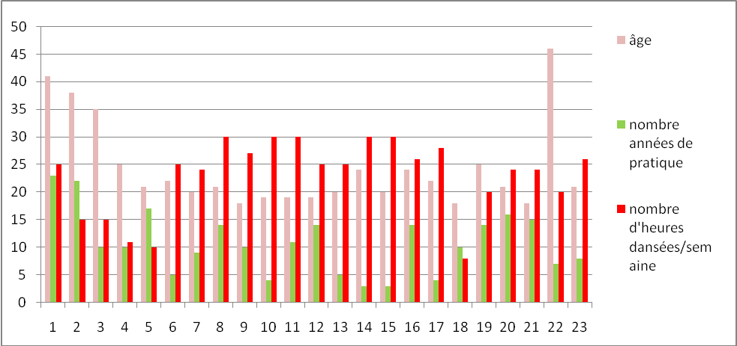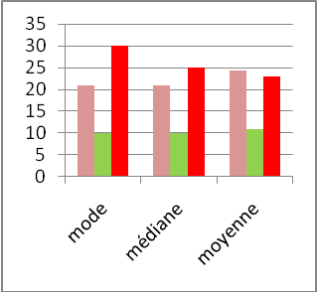
Tableau 7 : Répartition par âge, années de pratique et nombre d’heures travaillées par semaine de la population étudiée
Les items âge nombre d’année de pratique et nombre d’heures dansées par semaine ont été étudiés en parallèle par le calcul de trois indices de tendance centrale :
- le mode, à savoir la valeur qui apparait le plus souvent, nous a permis de mettre en évidence :
  - qu’un maximum de danseurs ont 21 ans,
  - qu’un maximum de danseurs pratiquent la danse depuis 10 ans,
  - qu’un maximum de danseurs a un pratique de la danse très importante, 30 heures par semaine,
- la médiane, à savoir la valeur qui partage la distribution en deux, nous a permis de mettre en évidence :
- qu’il y a autant de danseur qui ont moins de 21 ans que de danseurs qui sont plus âgés,
- qu’il y a autant de danseurs qui font moins de 10 ans de pratique que de danseurs qui en ont plus,
- qu’il y a autant de danseurs qui dansent moins de 10 heures par semaine que de danseurs qui en font plus.
- la moyenne, à savoir la somme des valeurs divisée par le nombre d’individus, nous a permis de mettre en évidence :
  - la moyenne d’âge est de 24 ans,
  - la moyenne d’années de pratique est de 11 ans,
  - la moyenne d’heures travaillées par semaine est de 23 heures.
Ces trois indices nous donne une idée correcte de la distribution. En effet, plus ces trois indices sont proches, plus l’échantillon se rapproche de la norme.
On peut en déduire que notre échantillon de population est représentatif de la normalité de la profession.

A l’item style de danse, les réponses ont été très variées et peuvent se regrouper majoritairement comme suit : classique, jazz, contemporain, hip hop et danses de salon dans des combinaisons differentes. Ce qui ne nous a pas permis d’utiliser cette variable.

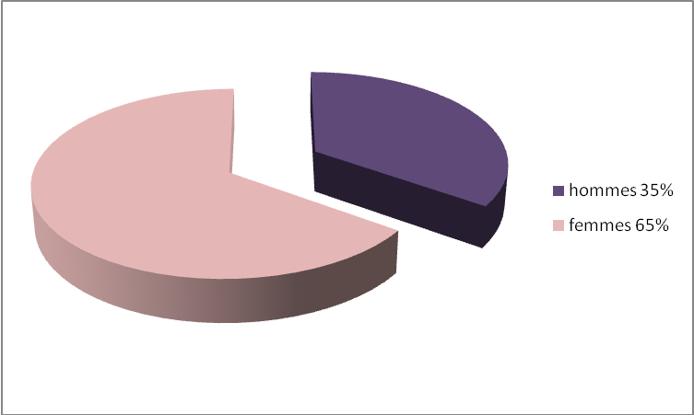8a 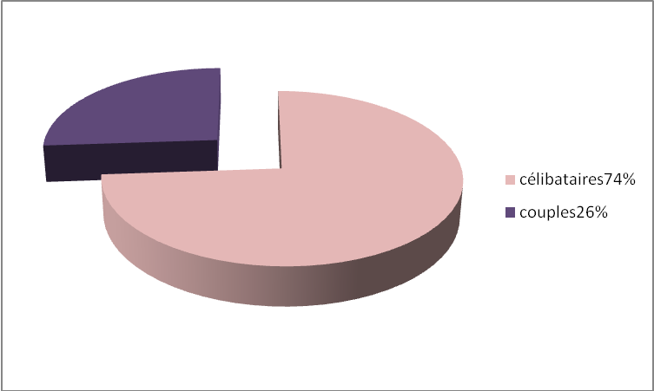8b
Tableau 8 : répartition par sexe et situation familiale de la population étudiée

Aucun lien n’a pu être mis en évidence entre le sexe, la situation familiale et les autres variables.

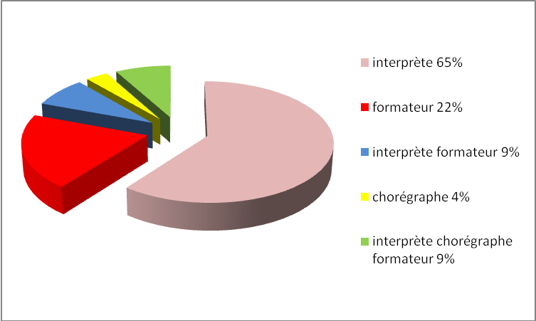
Tableau 9 : répartition par fonction occupées de la population étudiée

La plus part des danseurs n’ont pas de fonction type définie, en fonction de la commande à laquelle ils doivent répondre, ils peuvent changer de posture et par exemple de chorégraphe devenir interprète ou formateur.

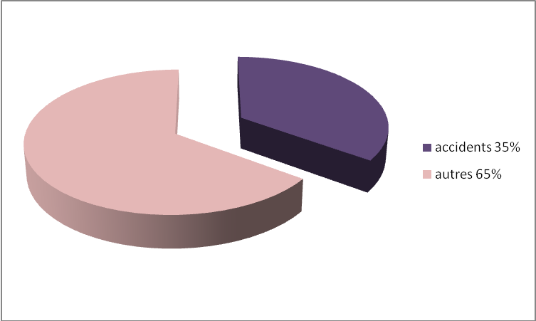
Tableau 10 : pourcentage des danseurs accidentés

35% de la population interrogée a été victime d’un accident, ce qui est une proportion importante vu « le jeune âge » de la population étudiée.
Existe-t-il un raprochement possible entre la notion d’accident et la carrière des danseurs ?

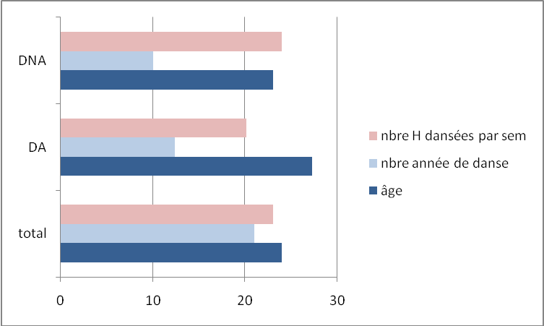
Tableau 11 : moyennes, DA = danseurs accidentés, DNA = danseurs non accidentés.

L’âge des danseurs accidentés (27.25ans) est plus élevé que l’âge total des danseurs. Cela est d’autant plus vrai que « c’est entre 26 et 30 ans, aussi bien chez les hommes que chez les femmes que le plus grand nombre de danseurs accidentés est observé » (Plat.E, Peres.E, 1990)
Même si leur nombre d’années de pratique reste inférieur (12.37) à la moyenne, il est intéressant de remarquer que leur nombre d’heures dansées par semaine (20.13 heures) est inférieurs au total des danseurs.
Lors de cette enquête, je mettrai donc en relation d’une part le groupe total ( total) des danseurs et les deux sous groupes, danseurs accidentés (DA) et danseurs non accidentés (DNA) et d’autre parts de differentes théories et les differents modèle convoqués.
8.2. Questions relatives à la posture
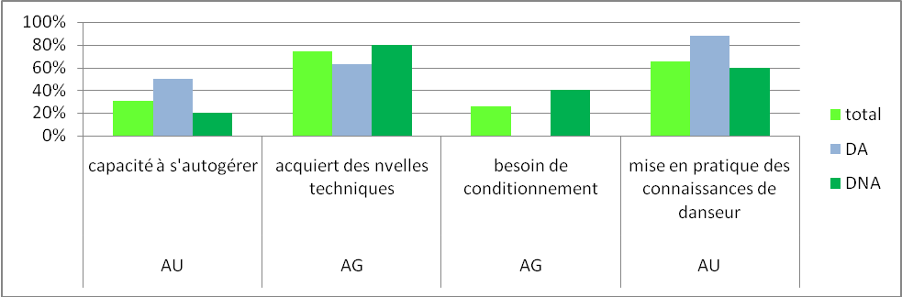11a
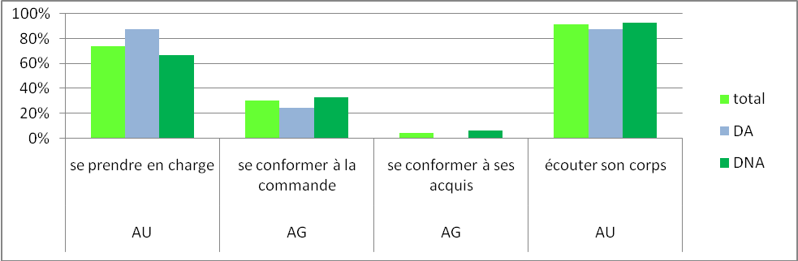11b
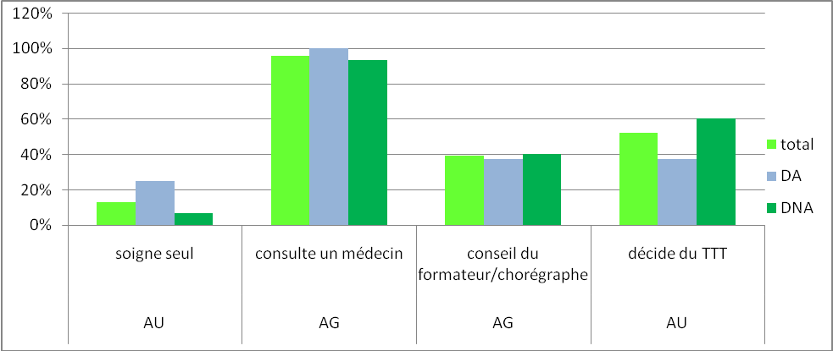11c
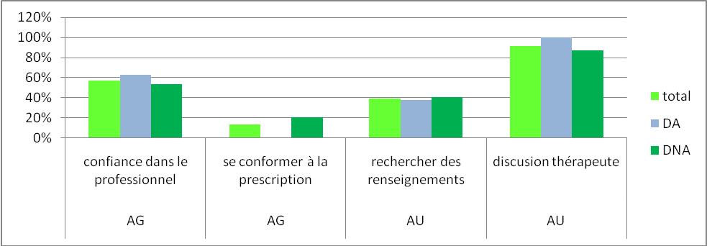11d
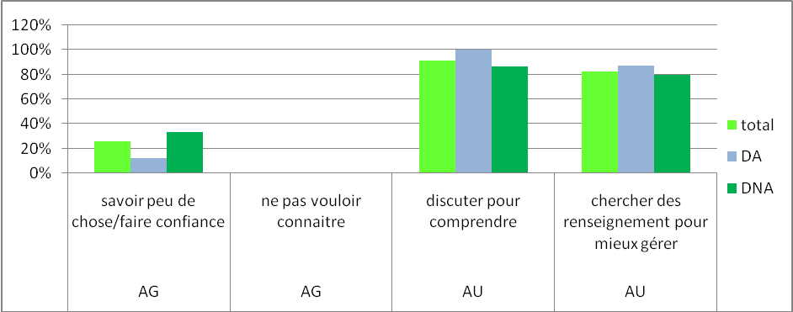11e
Tableau 11 : réponses des danseurs aux questions relatives au modèle de la posture

Le modèle de la posture est évoqué de la question 7 à la question11 (annexe 4).

Le tableau 11a relatif à la pratique intensive de la danse, place le danseur dans les postures d’agent et d’auteur avec une prédominance de l’attitude d’auteur pour les danseurs accidentés.
Le tableau 11b traitant de l’idéal type du danseur, place le danseur en position d’auteur et ce qu’il est été accidenté ou pas.
Le tableau 11 c relatif aux accidents, place le danseur en position d’agent avec une prédominance de l’attitude d’agent pour les danseurs non accidentés.
Le tableau 11 d relatif à un traitement, place le danseur en position d’auteur quelque soient ses antécédents.
Le tableau 11e relatif aux connaissances dans le domaine de la santé, place le danseur en position d’auteur avec une prédominance de l’attitude d’auteur pour les danseurs non accidentés.
Donc en ce qui concerne le modèle de la posture
- le danseur a une posture d’auteur par rapport à son idéal type, aux différents traitements et à ses connaissances dans le domaine de la santé,
- le danseur a une posture d’agent face aux accidents,
- le danseur est à la fois auteur et agent face à la pratique intensive de son art.

8.3. Questions relatives à la posture du danseur

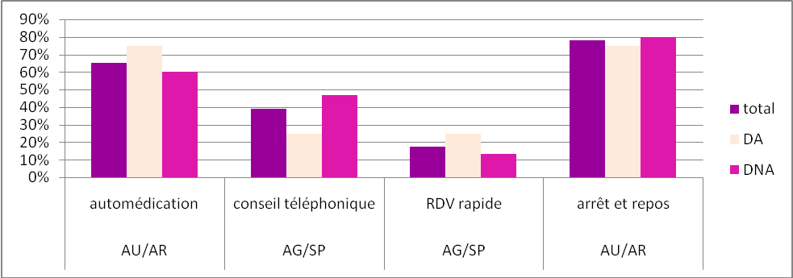12a
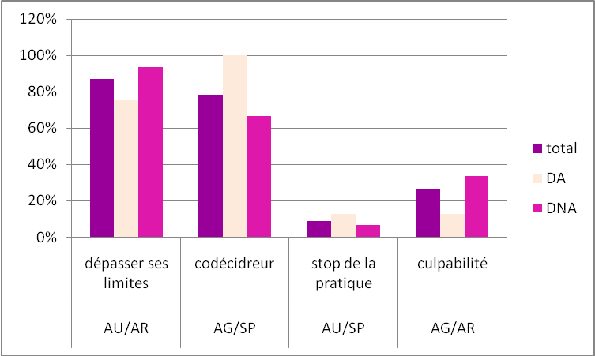12b
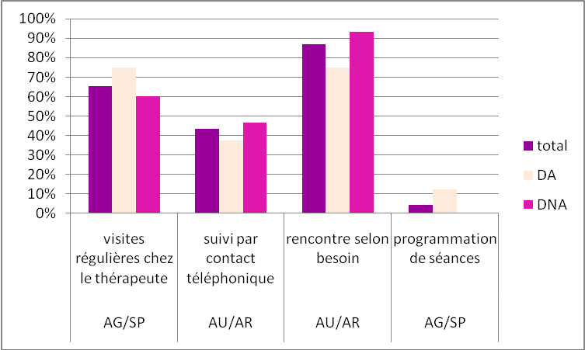12c
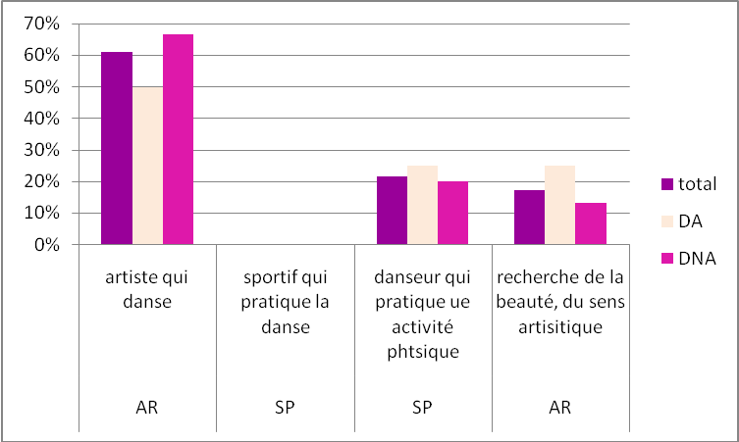12d
Tableau 12 : réponses des danseurs aux questions relatives au modèle de la posture du danseur

Le modèle de la posture du danseur est évoqué de la question 12 à la question15 (annexe 4)

Le tableau 12a relatif à la fatigue et à l’effort, place le danseur en situation d’auteur artiste et cela de façon légèrement majoritaire chez le danseur accidenté.
Le tableau 12b relatif à la douleur, place le danseur de façon indifferentiée dans les posture d’agent, sportif, auteur et artiste et ce quelque soient ses antécedents.
Le tableau 12c relatif au parcours professionnel, place le danseur dans la posture d’auteur artiste et ce la majoritairement chez les danseurs accidentés.
Le tableau 12d relatif à la définition du danseur, la posture d’artiste prévaut très majoritairement sur la posture de sportif.

Donc, en ce qui concerne le modèle de la posture du danseur :
- le modèle de l’artiste apparait dans chaque question de façon significative.
Le modèle de l’artiste croisé avec celui de l’auteur fonctionne bien dans la perception que les danseurs se font d’eux-mêmes alors que si je le croise avec le modèle du sportif, les résultats sont moins probants.

8.4. Questions relatives aux théories de l’apprentissage

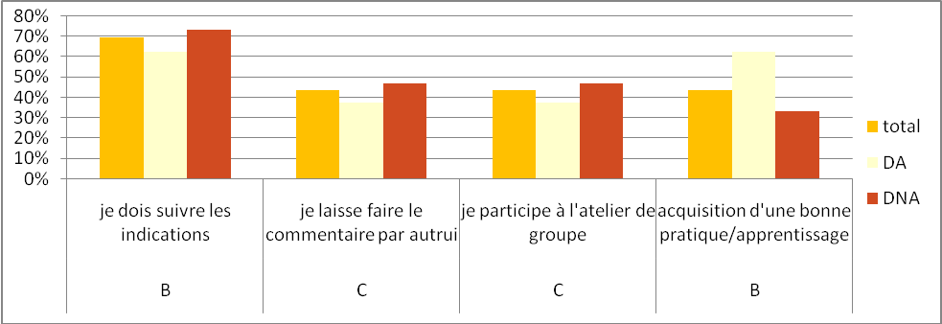13a
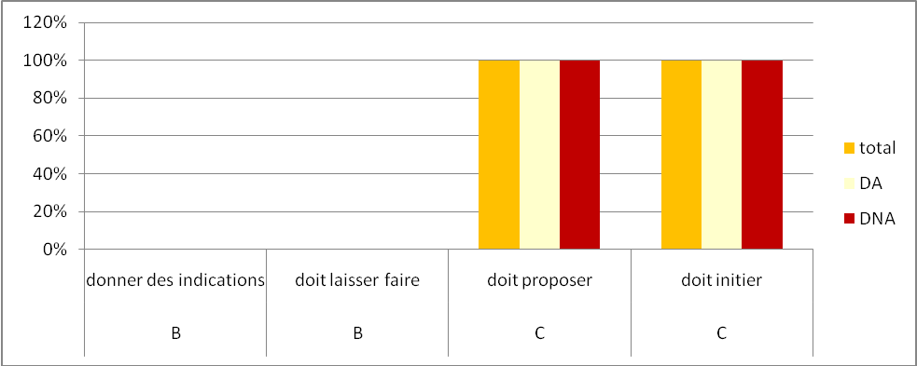13b
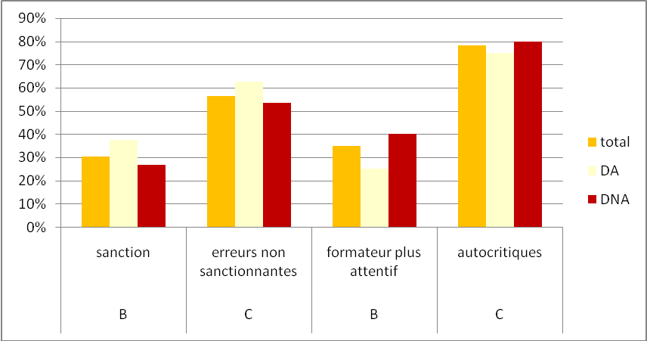13c
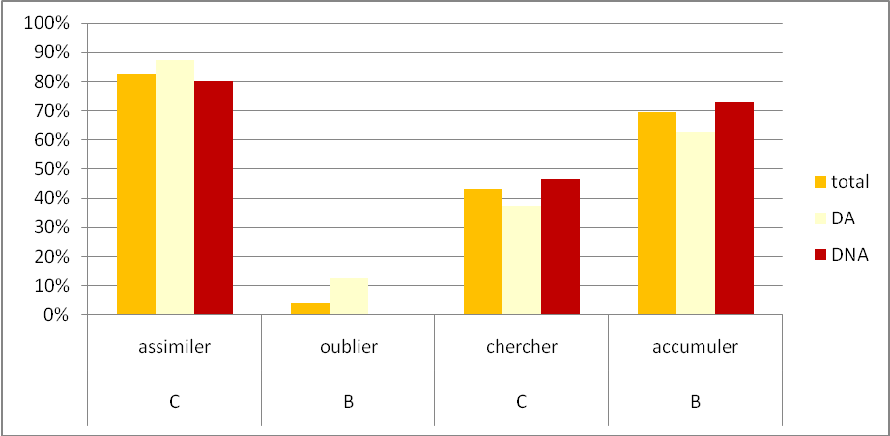13d
Tableau 13 : réponses des danseurs aux questions relatives aux théories de l’apprentissage

Les théories de l’apprentissage sont évoquées de la question 16 à la question19 (annexe 4).

Le tableau 13a relatif à la pratique de la danse, place le danseur dans une posture behavioriste et cela de façon plus marquée chez les danseurs accidentés.
Le tableau 13b relatif à l’attitude lors des ateliers, place le danseur dans100% des cas dans une démarche socio-contructiviste. Il y a donc sur cette question un concensus parfait ou les termes d’initier et de proposer trouvent toute leur dimension pédagogique.
Le tableau 13c relatif à l’amélioration des compétences, place le danseur dans une démarche pédagogique socio-constructiviste et cela de façon plus marquée chez les danseurs accidentés.
Le tableau 13d relatif à l’apprentissage de la danse, place le danseur également dans une démarche pédagogique socio-constructiviste même si l’item : accumuler differentes techniques de danse, semble une notion behavioriste importante importante pour les danseurs.

Donc, en ce qui concerne les théories de l’apprentissage chez le danseur :
- le modèle construciviste, socio-contructiviste et néo-socio-constructiviste prédominent lors des ateliers, dans l’apprentissage de la danse et l’amélioration des compétences
-le modèle behavioriste perdure dans la pratique quotidienne de la danse.

8.5.Questions relatives au modèle de l’évaluation
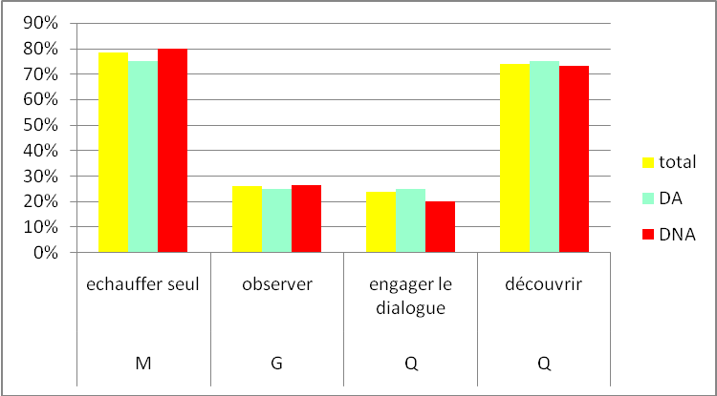14a
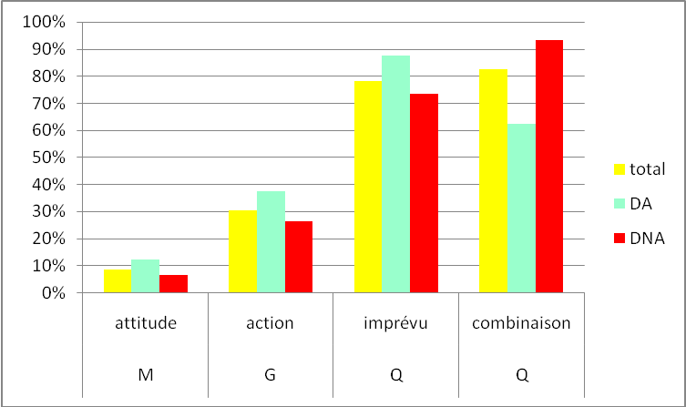14b
Tableau 14 : réponses des danseurs aux questions relatives au modèle de l’évaluation/1

Le modèle de l’évaluation est évoqué par les questions 20 et question 21 (annexe 4).

Le tableau 14a relatif au comportement lors d’une audition, place le danseur dans le modèle des évaluations mesure/complexe avec un certain concensus dans les réponses.
Le tableau 14b relatif aux critères d’évaluation d’un jury lors d’une audition, place le danseur presque essentiellement dans le modèle de l’évaluation questionnement et de l’évaluation complexe qui sont des modèles de la même famille.

Donc, en ce qui concerne le modèle de l’évaluation chez le danseur :
- si l’on se place dans la posture de l’évalué, le modèle retenu est celui de l’évalation mesure ou complexe qui est un mélange des trois autres modèles de l’évaluation,
- si l’on se place dans la posture de l’évaluateur, le modèle retenu est celui de l’évaluation questionnement.

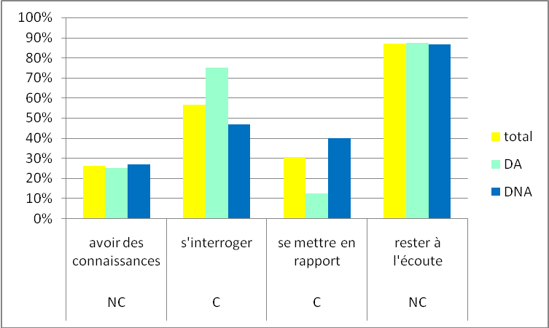15a
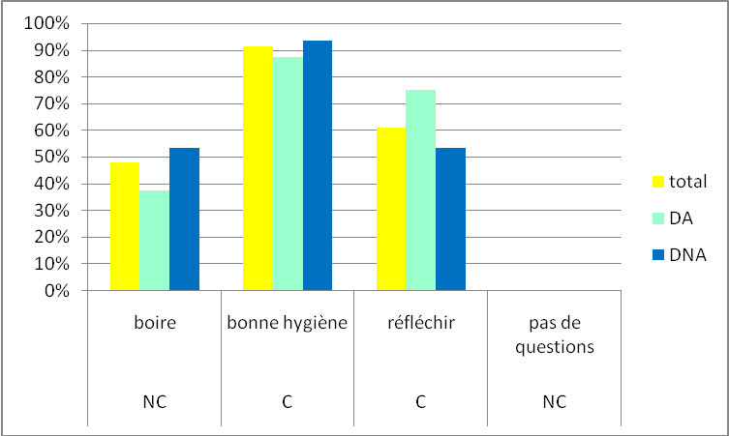15b
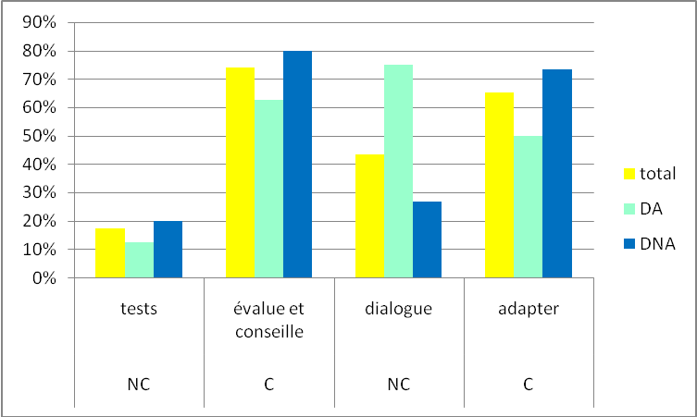15c

Tableau 15 : réponses des danseurs aux questions relatives au modèle de l’évaluation/2

Le modèle de l’évaluation est évoqué dans les questions 22 à 24 selon le concept suivant :
- conforme à la pensée scientifique,
- non conforme à la pensée scientifique (annexe 4).

Le tableau 15a relatif à l’évaluation de son comportement, place le danseur dans un concept plutôt non conforme à la pensée scientifique des thérapeutes même si les danseurs accidentés sont plus prudents quant au fonctionnement de leur corps et se posent des questions.
Le tableau 15b relatif à l’hygiène de vie, place le danseur dans un concept conforme à la pensée scientifique des thérapeutes.
Par contre, il est interessant de remarquer que 48% des danseurs (dont 38% de DA et 53% de DNA) n’ont pas vu le piège de l’item : boire 1 litre d’eau/jour et l’ont compris comme boire dans la journée.
Le tableau 15c relatif à leur vision du thérapeute, place le danseur dans un concept conforme à la pensée scientifique, chez les danseurs accidentés, par contre, le concept de dialogue, d’échange et de complicité semble prépondérant même s’il n’est pas conforme à la pensée scientifique.

Donc, en ce qui concerne le modèle de l’évaluation chez le danseur, les danseurs ont leur propre concept de la pensée scientifique qui diffère de celui des thérapeutes et qui pose la question suivante :
ne devrait-on pas dialoguer et créer des liens suplémentaires entre ces deux professions que sont les thérapeutes et les danseurs et ce, en vue d’harmoniser nos discours et d’adapter nos prises en charge ?

8.6. Questions relatives au modèle de la santé
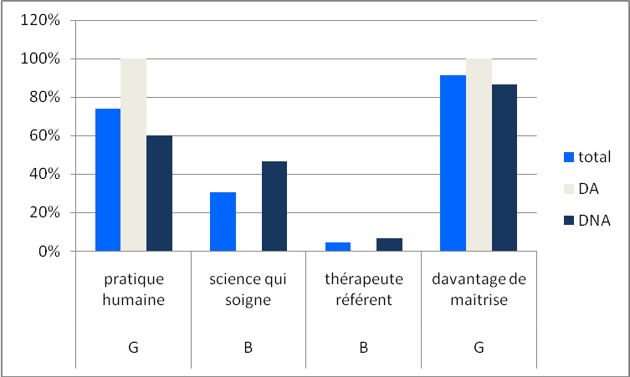16a
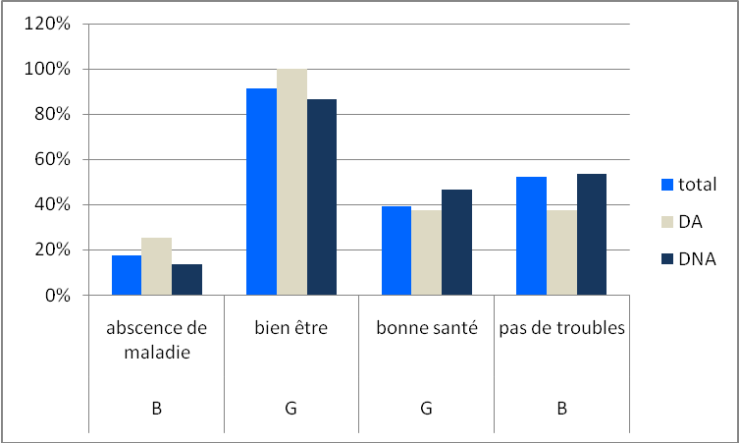16b
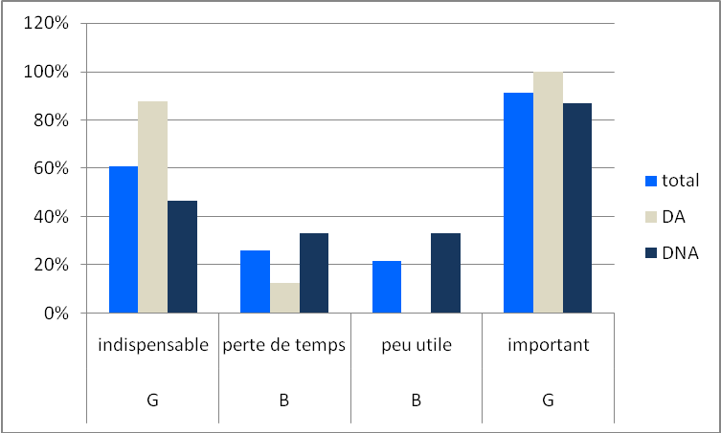16c
Tableau 16 : : réponses des danseurs aux questions relatives au modèle de la santé

Le modèle de la santé est évoqué par les questions 25 et question 27 (annexe 4).

Le tableau 16a relatif à leur vision de la médecine, place le danseur dans un modèle global non positiviste et cela de façon encore plus marquée chez les danseurs accidentés.
Le tableau 16b relatif à leur définition de la santé, place le danseur dans un modèle global non positiviste.
Le tableau 16c relatif à leurs connaissances en clinique, place le danseur ici aussi dans un modèle global non positiviste et cela d’autant plus qu’il s’agit de danseurs accidentés.

Donc, en ce qui concerne le modèle de la santé chez le danseur, le modèle global non positiviste est très majoritaire surtout chez les danseurs accidentés.
Cela nous laisse à penser que les danseurs ont déjà mené une réflexion dans le domaine de leur santé et que leurs attentes, dans ce domaine en termes de prestations thérapeutiques, semblent construites et en partie abouties.
9 Résultats

Par cette étude, j’ai cherché à repérer les connaissances et les savoirs faire des danseurs dans le domaine de la santé et plus spécifiquement celui de l’éducation à la santé et de la prévention.
La juxtaposition des différents modèles étudiés m’amène donc à mieux comprendre qui est cet artiste, que connait-il réellement et quels sont ses savoirs faire en éducation à la santé et dans le domaine de la gestion de son corps.

Le danseur a une posture d’auteur qui conceptualise, modélise, s’autorise à relativise et questionne les savoirs savants. Ses savoirs expérimentaux et son vécu lui permettent de faire des choix, d’être co-décideur et, face à la santé, il s’interroge, s’implique et mobilise ses connaissances. Face à l’imprévu, il se positionne en tant qu’agent laissant aux thérapeutes (compétents pour) le soin de gérer la situation.

La posture du danseur est celle d’un artiste. Il est très à l’écoute de son expression artistique et perpétuellement à la recherche du beau à n’importe quel prix. Le danseur n’est pas un sportif comme les autres, son activité bien que physique, va parfois au-delà de la recherche de la performance et des conseils en matière de santé. Cette posture d’artiste qu’il revendique se marie bien avec la posture d’auteur.

Le danseur en tant qu’apprenant est d’abord behavioriste, c’est un exécutant qui reçoit et transmet des connaissances. Son programme est préétabli selon des codes, des enseignements et des positions de référence. Mais, rapidement, par l’analyse de ses pratiques, par l’auto structuration de sa personnalité et de son corps de danseur, il passe dans une posture d’auteur, se socialise, se développe se pose des questions. Il appréhende ainsi le constructivisme. Par les travaux de groupe, les ateliers, l’analyse artistique de ses performances et son développement personnel, il évolue vers le socioconstructivisme et le néo-socio-constructivisme. Il ne travaille plus avec son corps mais sur son corps dans une gestion qui lui est personnelle.

Quand le danseur est évalué, il est dans la mesure, dans l’instantané obtenu lors de d’audition, c’est la reconnaissance par la régularisation de son talent qui se mesure par les « j’ai été choisi » qui jalonnent sa carrière.
Quand le danseur est évaluateur, il est à l’écoute de l’incertitude du soupçon comme questionnement du sens. Intersubjectivité, échange et gestion de l’expression corporelle ainsi que créativité sont ses maîtres-mots. Il est dans le questionnement perpétuel, évoluant en parallèle de monde de la santé sans parfois même, ne jamais ni le croiser ni le comprendre.

Alors, que dire du rapport du danseur avec le monde de la santé ?
Pour le danseur, la santé est un bien physique, mental, social et culturel. C’est un modèle global mais aussi le point d’équilibre entre l’individu et son environnement. Les soins préventifs et curatifs ne constituent qu’un déterminant parmi d’autres de son mode de fonctionnement.
Le professionnel de santé n’est pas le seul référent, le danseur est co-auteur du programme thérapeutique. Pour lui, le thérapeute exprime des hypothèses, des connaissances évolutives et éphémères. La communication doit être facilitée, le risque étant qu’elle ne devienne trop facile et envahissante au détriment de la qualité du soin.

Ainsi se dessine l’image théorique d’un « idéal type » du danseur, image qu’il nous faudra maintenant discuter et confronte à l’art de la médecine.
10. Discussion

L’entretien directif ou questionnaire en tête à tête est un outil standardisé permettant de comparer les réponses des sujets.
La formulation des questions ainsi que les réponses sont sous le contrôle de l’enquêteur qui propose des choix.
Même si l’enquêteur et l’enquêté sont face à face, nous ne découvrons par cette technique que ce que les enquêtés ont souhaité ou pu faire apparaitre dans ce contexte limité et très cadré.
Effectivement, comme nous l’ont fait remarquer plusieurs danseurs, ces réponses ne sont pas leur reflet fidèle de ce qu’ils pensent être ni de ce qu’ils sont car elles sont très stéréotypées. Dans ce type d’approche, les danseurs interrogés, bien que ravis de se positionner dans une recherche scientifique, ont donc laissé sous-entendre leur besoin de commentaires et d’explications.
Il est vrai qu’à ce stade de ma réflexion, il aurait été passionnant de connaître leur opinion plus personnelle afin de compléter et approfondir mes résultats.
Les notions de stress et de troubles musculo-squelettiques dans la posture du danseur auraient permis d’aborder une autre facette de leur personnalité et de leur réaction en terme d’éducation à la santé de gestion de leur corps et de prévention.
La notion de trac. « Mécanisme d’autodéfense, processus de dépassement de soi, si le trac peut se révéler un atout précieux facilitant l’acquisition d’apprentissages nouveaux, sous-tendant divers processus d’adaptation, permettant une amélioration des performances, parfois le trac peu devenir non seulement stérile mais néfaste [ et] va entrainer des troubles divers, psychologiques, somatiques et bien entendu moteurs » (Arcié, 1995)

- Rencontre informelle avec Monsieur le Professeur Y. Allieu et ses collaborateurs dans le cadre du projet de Médecine des Arts (annexe 5).
La posture du corps médical, dans le domaine de la Médecine des Arts, comme dans le domaine de la médecine en général, est à la base celle d’un expert. Car comment se positionner face à un patient si nous ne possédons pas d’expertise ?
Mais ce concept biomédical curatif de la santé est en train d’évoluer de se transformer : « j’expertise, je propose, j’explique et après accord, je soigne » et cela en consensus avec la loi du 4 mars 2002 et son article L.1111-2 relative à l’éducation en santé au cours des soins.
Donc, face à un choix thérapeutique difficile, nous argumentons, nous mettons en garde et repositionnons le patient, le danseur, face aux réalités de son état de santé dans l’espoir de prendre la meilleure décision possible pour tous.
Cette démarche, initiée lors des premières rencontres internationales de médecine des Arts de Montpellier (octobre 1994) dans le domaine de la pathologie des musiciens s’étend maintenant au monde de la danse, monde où rien n’est encore fait où tout est à construire.
Actuellement, nous pouvons dire que, bien entendu, la prise en charge thérapeutique des danseurs en tant que population d’artiste est une prise en charge capitale.
Le monde du sport de haut niveau reçoit des budgets en matière de santé, dans le domaine artistique, nous sommes conscients de la demande, conscients des risques mais bénévoles avec les limites que cela implique.
L’action de prévention et d’éducation à la santé sur le terrain est plus que nécessaire et pour conclure, il serait intéressant de conceptualiser qu’il « est préférable de faire de la prévention chez les jeunes que de traiter les adultes ». (Rouzaud, 2008)

Conclusion

Le danseur, par sa personnalité dégage un besoin de communiquer, de s’extérioriser, d’aller vers les autres et de partager son univers. Il est celui qui offre par la gestion de son corps et au moyen d’une gestuelle une œuvre d’art.
Le thérapeute quant à lui, dans le domaine de la prévention, de l’éducation à la santé, de la biomécanique, de la physiologie appliquée à la gestuelle, est celui qui possède le savoir.

En tant que rééducateur, dés la fin de ma formation initiale, je me suis interrogée sur l’intérêt de créer des contacts entre ces deux professions.
Durant ma formation de cadre de santé, grâce à l’éclairage nouveau que les différents concepts travaillés pendant l’année et mes premiers contacts avec la méthodologie de la recherche m’ont apporté, je me suis questionnée sur la pertinence de ma réflexion et mon choix de la poursuivre au travers de ce travail.
Un état des lieux réalisé auprès de danseurs ainsi que leurs témoignages spontanés associés à ma pratique professionnelle faisaient état d’un manque réel de prévention, d’éducation à la santé et de conseils sur la gestuelle qui soient adaptés à la profession de danseur.
C’est confortée dans ma démarche que j’ai choisi de poursuivre ma recherche.

Après une formation adaptée aux sciences de l’éducation, et en tenant compte des réponses obtenues lors de ce travail, je peux maintenant mieux appréhender cette prévention, cette éducation à la santé et mieux conceptualiser l’idée que les danseurs se font de leur gestuelle, de leur amplitudes de mouvement et espérer proposer quelques réponses

Premier lien entre deux monde, prémices d’un pont qu’il est urgent de construire, c’est maintenant ensemble que nous devons progresser dans notre art qui est celui de la santé sans pour cela entraver ou réduire par nos conseils l’expression de leur art : la danse.

C’est donc une réflexion qui, à mon avis, mériterait d’être poursuivie, complétée et améliorée bien au-delà de ce travail et, pour terminer, c’est en toute humilité que je vous dirais qu’en allant ensembles nous créerons le « pas de deux du partenariat de la danse et la santé ».
Références bibliographiques

Bibliographie référencée :
ARCIER A.F., - Le trac. Comprendre le trac pour mieux le gérer, Alexière, Montauban, 1993.
ARDOINO J., - Les avatars de l’éducation, Education et formation, pédagogie théoriques et critiques, 1° édition, PUF, Paris 2000.
ARNHEIM D.D., - Médecine de la danse, Prévention et traitement, Masson, Paris New York Barcelone, Milan, Mexico, Rio de Janeiro, 1982.
BACHELARD G., - La formation de l’esprit scientifique, Vrin, Paris 2004.
BEJART M., ROBERT, M., - Ainsi danse Zarathoustra. Entretiens. Actes sud, Arles, 2006.
BONNIOL JJ., - La passe ou l'impasse, le formateur est un passeur. Les cahiers d'Aix en Provence, édité par le département des sciences de l'éducation de l'Université de Provence, Aix-Marseille 1, Cahier n°1, la série en question, 1-34, 1995.
CADOPI M., BONNERY A., - Apprentissage de la danse, Actio, 1990
DANOU.G., - Esquisse sur le corps dansant : quel(s) corps ?, Médecine des Arts, Alexière, Montauban, 1993.
D’YVERNOIS J.F., GAGNAYRE. R., - Apprendre à éduquer le patient, Vigot, 1995.
DAMASIO A.R., - L’erreur de Descartes, Odile Jacob,Paris, 2000.
DIDIER J.P., - Plasticité de la fonction motrice, Springer, 2004.
EYMARD C., - Processus d’évaluation et processus de formation, soins cadres n°45, Masson, Paris 2003.
GATTO F., RAVENSTEIN, J., - Le mémoire. Penser, écrire, soutenir réussir, Sauramps médical, Montpellier, 2008.
GATTO F., GARNIER., et al. - Education du patient en kinésithérapie, Sauramps médical, Montpellier, 2007.
GATTO F., - Enseigner la santé. L’Harmattan. Collection technologie de l’action sociale. Paris, 2005.
GERARDI J. L., - Contribution des sciences de l’éducation au développement de la démarche qualité des soins et à l’autonomie des étudiants en masso kinésithérapie. Master 2 en sciences de l’éducation, ingénierie des systèmes de formation, Université de Provence Aix Marseille 1, Département des Sciences de l'Education, Aix en Provence, 2005.
KAPANDJI I. A., - Physiologie articulaire, schéma commentés de mécanique humaine, Maloine S.A, Paris, 1980.
PLAT.E, PERESE.E., - Traumatologie de la danse professionnelle : enquête auprès du Corps de Ballet de l’Opéra de Paris, Cinésiologie, XXIX, 269-275, 1990.
REY A., - Le Robert, dictionnaire historique de la langue française, tome1, 2004.
ROUSSEAU J.J., - Discours sur l’origine et les fondements de l’inégalité parmi les hommes, en 1755, Folio essais, Paris, 1985.
THIESCE A., - La coxarthrose du danseur, Médecine des Arts, Alexière, Montauban, 1993.
VIAL M., - Se former pour évaluer, De Boeck, 2007.
SACHS C., - Introduction à l'Histoire de la danse, Gallimard, Paris, 1938.

Site internet
http ://fr.wikipedia.org/wiki/pathologique : La santé, définition selon René Dubois, consulté le 03/05/2008
http://www.cnd.fr/formation_professionnelle/formation diplomante/index_html :
Diplôme d’état de professeur de danse, organisation des études

Article de lois :
Loi no 2002-303 du 4 mars 2002 relative aux droits des malades et à la qualité du système de santé (1) NOR : MESX0100092L
Annexe 1 : définition de la santé selon l’Organisation Mondiale de la Santé

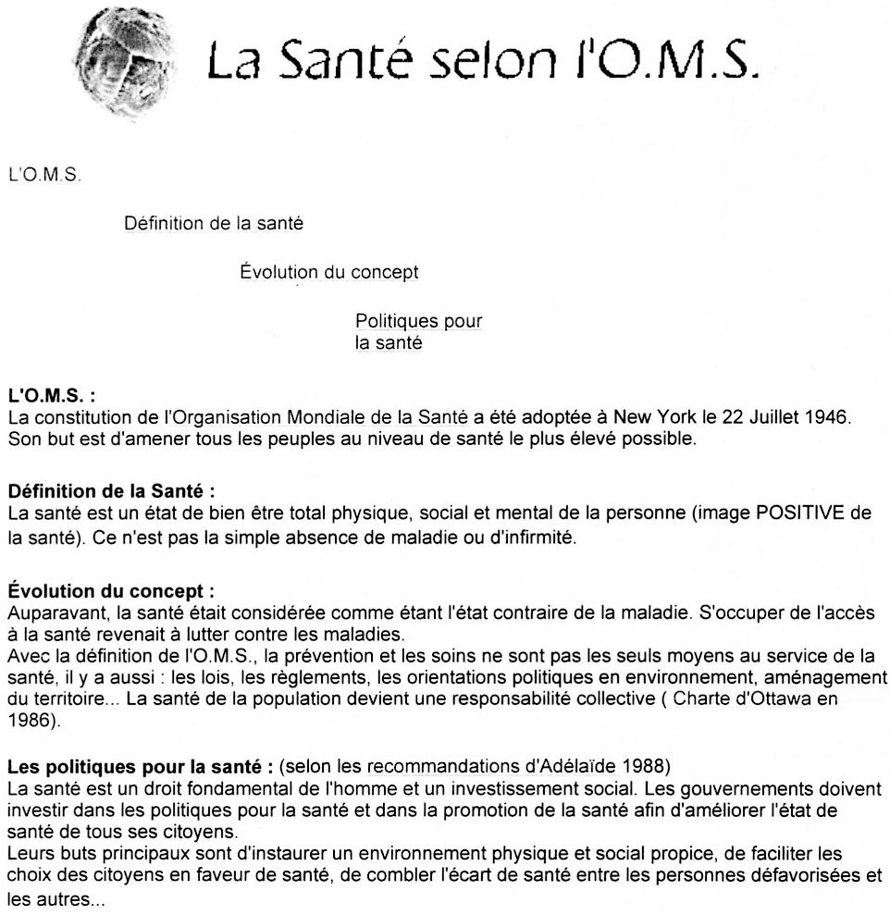

Annexe 2 : FEDERATION FRANCAISE DE DANSE
20 rue Saint-Lazare – 75009 Paris
REGLEMENT NATIONAL DE LA COMMISSION MEDICALE
Adopté lors de l’Assemblée Générale Ordinaire du 27 novembre 2004.
Chapitre I – Commission médicale
Article 1 :
Conformément au Règlement Intérieur de la FFD (art. 10-1), la Commission Médicale Nationale de la FFD a pour objet :
- d’assurer l’application au sein de la FFD de la législation médicale édictée par le Ministère de la jeunesse et des sports,
- de promouvoir toute action dans le domaine de la recherche, de la prévention ou de la formation dans le secteur médical,
- d’assurer l’encadrement médical des stages nationaux de haut niveau.
Article 2 :
La commission médicale de la FFD est composée de sept (7) membres, dont le Président. La majorité de ses membres (dont le président) devra être titulaire du Certificat d’Etudes Supérieures, ou de la Capacité, de biologie et Médecine du sport. Les membres devront répondre aux mêmes conditions que celles prévues pour l’éligibilité au comité directeur de la FFD. Le Président de la commission peut, avec l’accord du Bureau Fédéral, faire appel à des personnalités dont la compétence particulière est susceptible de faciliter les travaux de la commission, et ces personnalités pourront ne pas répondre aux qualifications exigées ci-dessus : elles ne peuvent pas voter.
Article 3 :
La Commission Médicale Nationale se réunira au moins deux fois (2) par an (et) sur convocation du Président qui fixe l’ordre du jour et avise le Président de la Fédération et le D.T.N.
Article 4 :
Des Commissions Médicales Régionales pourront être crées après accord des Comités Directeurs Régionaux, et sous la responsabilité du médecin membre de ce Comité Régional.
Article 5 :
Tout membre de la Commission Médicale ne pourra faire état de sa fonction et publier les résultats de ses travaux sans l’accord des autres membres de la commission.

Article 6 :
Les missions et statuts des différentes catégories de médecins ayant des activités professionnelles au sein de la Fédération : médecin fédéral national, médecin régional, médecin d’équipe sont fixées par le règlement interne.
Chapitre II – Règlement Médical
Article 7 :
Conformément à l’article 3622-1 du nouveau code de la santé publique, la première délivrance d’une licence sportive est subordonnée à la production d’un certificat médical attestant l’absence de contre-indication à la pratique des activités physiques et sportives.
Pour les disciplines, ou un certain niveau de discipline, nécessitant un examen plus approfondi et/ou spécifique préalable à la délivrance du certificat mentionné à l’alinéa précédent (arrêté du 28 avril 2000) les qualifications reconnues par l’Ordre, ainsi que les diplômes nationaux ou d’Université que doivent posséder les médecins amenés à réaliser cet examen sont ceux adoptés par la Commission Médicale Nationale.
Article 8 :
Conformément à l’article 3622-2 du nouveau code de la santé publique, la participation aux compétitions est subordonnée à la présentation d’une licence sportive portant attestation de la délivrance d’un certificat médical mentionnant l’absence de contre-indication à la pratique sportive en compétition daté de moins d’un an.
Article 9 :
L’obtention du certificat médical mentionné aux articles 6 et 7 est la conclusion d’un examen médical qui peut être réalisé par tout médecin titulaire du doctorat d’Etat. Cependant, la commission médicale de la FFD :
1/ rappelle que l’examen médical permettant de délivrer ce certificat :
- engage la responsabilité du médecin signataire de ce certificat, seul juge de la nécessité éventuelle d’examens complémentaires, et seul responsable de l’obligation de moyens,
- ne doit jamais être pratiqué à l’improviste, sur le terrain ou dans les vestiaires, avant une compétition.
2/ précise que le contenu et la rigueur de l’examen doit tenir compte de l’âge et du niveau du compétiteur.
3/ Conseille :
- de tenir compte des pathologies dites « de croissance » et des pathologies antérieures liées à la pratique de la discipline,
- de réaliser un test de Ruffier-Dickson,
- de consulter le carnet de santé,
- de constituer un dossier médico-sportif.
4/ Insiste sur le fait que les contre-indications à la pratique de la discipline :
- insuffisance staturo-pondérale,
- maladies cardio-vasculaires à l’origine de troubles à l’éjection ventriculaire gauche et/ou des troubles du rythme à l’effort ou lors de la récupération,
- les lésions pleuro-pulmonaires évolutives,
- les affections morphologiques statiques ou dynamiques sévères, en particulier du rachis dorso-lombaire, avec risque de pathologie aiguë ou d’usure accélérée,
- épilepsie, pertes de connaissance, vertiges, troubles de l’équilibre,
sont absolues, la compétition entraînant une prise de risque et une intensité d’effort non contrôlable.
5/ Préconise :
- une épreuve cardio-vasculaire d’effort à partir de 35 ans,
- une mise à jour des vaccinations, 3
- une surveillance biologique élémentaire.
6/ Impose dans tous les cas de demande de surclassement, la réalisation :
- d’un électrocardiogramme
- d’un examen radiologique du rachis dorso-lombaire (face et profil).
Article 10 :
Tout médecin a la possibilité d’établir un certificat d’inaptitude temporaire à la pratique de la discipline en compétition à tout sujet examiné lui paraissant en mauvaise condition physique. Ce certificat sera transmis par le sujet examiné au médecin fédéral national, qui en contrôlera l’application.
Article 11 :
Tout licencié qui se soustraira à la vérification de sa situation en regard des obligations du contrôle médico-sportif sera considéré comme contrevenant aux dispositions de règlements de la FFD, et sera suspendu jusqu’à régularisation de sa situation.
Article 12 :
Toute prise de licence à la FFD implique l’acceptation de l’intégralité du Règlement Médical, du Règlement Intérieur de la FFD , et de la réglementation anti-dopage.(cf. annexes).
Chapitre III – Surveillance médicale des sportifs de haut niveau
Article 13 :
La FFD ayant reçu délégation, en application de l’article 9 de la loi n° 2000-627 du 6 juillet 2000, assure l’organisation de la surveillance médicale particulière à laquelle sont soumis ses licenciés inscrits sur la liste des sportifs de haut niveau mentionnée à l’article 23 de cette loi, ainsi que, dans des conditions définies par décret en Conseil d’Etat, des licenciés inscrits dans les filières d’accès au sport de haut niveau.
Article 14 :
Conformément à l’arrêté du 28 avril 2000 fixant la nature et la périodicité des examens médicaux assurés dans le cadre de la surveillance médicale des sportifs de haut niveau, le contenu des examens permettant la surveillance médicale particulière des sportifs cités à l’article 1er du présent arrêté doit comporter au minimum :
1/Un examen clinique de repos comprenant en particulier :
- données anthropométriques,
- entretien diététique,
- évaluation psychologique.
2/Un examen biologique dont le détail est donné en annexe,
3/ Un examen électrocardiographique de repos,
4/ Un examen dentaire complété par un « panoramique »,
5/ Une épreuve fonctionnelle respiratoire comprenant au moins une courbe débit/volume,
6/ Un examen de dépistage des troubles visuels, 4
7/ Un examen de dépistage des troubles auditifs et vestibulaires,
8/ Une recherche de glycosurie et protéinurie,
9/ Une épreuve d’effort maximale avec profil tensionnel et mesure des échanges gazeux,
10/ Une échocardiographie de repos.
Article 15 :
les résultats des examens prévus à l’article 14 sont transmis au médecin fédéral et à un autre médecin précisé, par le sportif, dans le livret médical prévu à l’article 3621-3 du nouveau code de la santé publique.
Article 16 :
La fréquence des examens prévus aux 1) et2) de l’article 14 est au minimum de trois fois par an.
Article 17 :
L’évaluation psychologique et les examens prévus aux 3) et 9) sont au minimum annuels.
Article 18 :
L’échocardiographie de repos doit être réalisée au moins une fois lors de la première année qui suit l’inscription sur la liste des sportifs de haut niveau.
Chapitre IV – Modification du Règlement Médical
Article 19 :
Toute modification du règlement médical fédéral devra être transmis pour approbation au Ministre chargé des sports.
Fait à Paris, le 27 novembre 2004
Alain LECIGNE
Président de la Fédération Française de Danse
Annexe 3
âge | 41 | 38 | 35 | 25 | 21 | 22 | 20 | 21 | 18 | 19 | 19
années dansées | 23 | 22 | 10 | 10 | 17 | 5 | 9 | 14 | 10 | 4 | 11
h par sem | 25 | 15 | 15 | 11 | 10 | 25 | 24 | 30 | 27 | 30 | 30
 | 0 | 0 | 0 | 1 | 0 | 1 | 1 | 1 | 1 | 1 | 1
en couple | 1 | 1 | 1 | 0 | 1 | 0 | 0 | 0 | 0 | 0 | 0
séparé | 0 | 0 | 0 | 0 | 0 | 0 | 0 | 0 | 0 | 0 | 0
enfants | 1 | 0 | 0 | 0 | 0 | 0 | 0 | 0 | 0 | 0 | 0
si oui combien | 1 | 0 | 0 | 0 | 0 | 0 | 0 | 0 | 0 | 0 | 0
5
interprète | 0 | 0 | 0 | 1 | 0 | 1 | 1 | 0 | 1 | 1 | 0
interprète, formateur | 0 |  |  |  |  |  |  | 0
interprète, formateur, chorégraphe | 1 |  |  |  |  |  |  | 1
formateur | 0 | 1 | 1 | 0 | 1 | 0 | 0 | 0 | 0 | 0 | 0
chorégraphe | 0 | 0 | 0 | 0 | 0 | 0 | 0 | 0 | 0 | 0 | 1
6
accident oui | 1 | 1 | 1 | 1 | 0 | 0 | 0 | 0 | 1 | 0 | 1
combien e temps mois | 6 | 0,75 | 3 | 0,25 |  |  |  |  | 3 |  | 0,5
accident non | 0 | 0 | 0 |  | 1 | 1 | 1 | 1 | 0 | 1 | 0

 |  |  |  |  |  |  |  |  |  |  |  | mode | médiane | moyenne
19 | 20 | 24 | 20 | 24 | 22 | 18 | 25 | 21 | 18 | 46 | 21 | 21 | 21 | 24,21
14 | 5 | 3 | 3 | 14 | 4 | 10 | 14 | 16 | 15 | 7 | 8 | 10 | 10 | 10,7826087
25 | 25 | 30 | 30 | 26 | 28 | 8 | 20 | 24 | 24 | 20 | 26 | 30 | 25 | 30
 |  |  |  |  |  |  |  |  |  |  |  | sommes | %
1 | 0 | 0 | 1 | 1 | 1 | 1 | 1 | 1 | 1 | 1 | 1 | 17 | 74%
0 | 1 | 1 | 0 | 0 | 0 | 0 | 0 | 0 | 0 | 0 | 0 | 6 | 26%
0 | 0 | 0 | 0 | 0 | 0 | 0 | 0 | 0 | 0 | 0 | 0 | 0
0 | 0 | 0 | 0 | 0 | 0 | 0 | 0 | 0 | 0 | 0 | 0 | 1
0 | 0 | 0 | 0 | 0 | 0 | 0 | 0 | 0 | 0 | 0 | 0 | 1
1 | 0 | 1 | 1 | 1 | 1 | 1 | 0 | 1 | 1 | 1 | 1 | 15 | 65%
 | 1 |  |  | 1 |  |  |  |  |  |  |  | 2 | 9%
 |  |  |  |  |  |  |  |  |  |  |  | 2 | 9%
0 | 0 | 0 | 0 | 1 | 0 | 0 | 1 | 0 | 0 | 0 | 0 | 5 | 22%
0 | 0 | 0 | 0 | 0 | 0 | 0 | 0 | 0 | 0 | 0 | 0 | 1 | 4%
 |  |  |  |  |  |  |  |  |  |  |  | 4
0 | 0 | 1 | 0 | 0 | 0 | 1 | 0 | 0 | 0 | 0 | 0 | 8 | 35%
 |  | 3 |  |  |  | 0,75
1 | 1 | 0 | 1 | 1 | 1 | 0 | 1 | 1 | 1 | 1 | 1 | 15 | 65%

Annexe 4
 |  | total | DA | DNA
 | âge | 24 | 27,25 | 23
 | nbre année de danse | 21 | 12,37 | 10
 | nbre H dansées par sem | 23 | 20,13 | 24
 |  | Total | DA | DNA
 | celibataire | 74% | 50% | 87%
 | en couple | 26% | 50% | 3%
 | séparé | 0% |  | 0
 | enfants |  |  | 0
 | si oui combien |  |  | 0
 |  | total | DA | DNA
 | interprète | 65% | 50% | 73%
 | interprète formateur | 9% | 0% | 13%
 | interprète formateur chorégraphe | 9% | 25% | 7%
 | formateur | 22% | 25% | 20%
 | chorégraphe | 4% | 13% | 0%
 | 6
 | accident oui | 35% | 100%
 | combien e temps mois
 | accident non | 65% |  | 100%
 |  | total | DA | DNA
AU | capacité à s'autogérer | 30% | 50% | 20%
AG | acquiert des nvelles techniques | 74% | 63% | 80%
AG | besoin de conditionnement | 26% | 0% | 40%
AU | mise en pratique des connaissances de danseur | 65% | 88% | 60%
 |  | total | DA | DNA
AU | se prendre en charge | 74% | 88% | 67%
AG | se conformer à la commande | 30% | 25% | 33%
AG | se conformer à ses acquis | 4% | 0% | 7%
AU | écouter son corps | 91% | 88% | 93%
 |  | total | DA | DNA
AU | soigne seul | 13% | 25% | 7%
AG | consulte un médecin | 96% | 100% | 93%
AG | conseil du formateur/chorégraphe | 39% | 38% | 40%
AU | décide du TTT | 52% | 38% | 60%
 |  | total | DA | DNA
AG | confiance dans le professionnel | 57% | 63% | 53%
AG | se conformer à la prescription | 13% | 0% | 20%
AU | rechercher des renseignements | 39% | 38% | 40%
AU | discussion thérapeute | 91% | 100% | 87%
 |  | total | DA | DNA
AG | savoir peu de chose/faire confiance | 26% | 13% | 33%
AG | ne pas vouloir connaitre | 0% | 0% | 0%
AU | discuter pour comprendre | 91% | 100% | 87%
AU | chercher des renseignement pour mieux gérer | 83% | 88% | 80%
 |  | total | DA | DNA
AU/AR | automédication | 65% | 75% | 60%
AG/SP | conseil téléphonique | 39% | 25% | 47%
AG/SP | RDV rapide | 17% | 25% | 13%
AU/AR | arrêt et repos | 78% | 75% | 80%
 |  | total | DA | DNA
AU/AR | dépasser ses limites | 87% | 75% | 93%
AG/SP | co-décideur | 78% | 100% | 67%
AU/SP | stop de la pratique | 9% | 13% | 7%
AG/AR | culpabilité | 26% | 13% | 33%
 |  | total | DA | DNA
AG/SP | visites régulières chez le thérapeute | 65% | 75% | 60%
AU/AR | suivi par contact téléphonique | 43% | 38% | 47%
AU/AR | rencontre selon besoin | 87% | 75% | 93%
AG/SP | programmation de séances | 4% | 13% | 0%
 |  | total | DA | DNA
AR | artiste qui danse | 61% | 50% | 67%
SP | sportif qui pratique la danse | 0% | 0% | 0%
SP | danseur qui pratique une activité physique | 22% | 25% | 20%
AR | recherche de la beauté, du sens artistique | 17% | 25% | 13%
 |  | total | DA | DNA
B | je dois suivre les indications | 70% | 63% | 73%
C | je laisse faire le commentaire par autrui | 43% | 38% | 47%
C | je participe à l'atelier de groupe | 43% | 38% | 47%
B | acquisition d'une bonne pratique/apprentissage | 43% | 63% | 33%
 |  | total | DA | DNA
B | donner des indications | 0% | 0% | 0
B | doit laisser faire | 0% | 0% | 0
C | doit proposer | 100% | 100% | 1
C | doit initier | 100% | 100% | 1
 |  | total | DA | DNA
B | sanction | 30% | 38% | 27%
C | erreurs non sanctionnantes | 57% | 63% | 53%
B | formateur plus attentif | 35% | 25% | 40%
C | autocritiques | 78% | 75% | 80%
 |  | total | DA | DNA
C | assimiler | 83% | 88% | 80%
B | oublier | 4% | 13% | 0%
C | chercher | 43% | 38% | 47%
B | accumuler | 70% | 63% | 73%
 |  | total | DA | DNA
M | échauffer seul | 78% | 75% | 80%
G | observer | 26% | 25% | 27%
Q | engager le dialogue | 24% | 25% | 20%
Q | découvrir | 74% | 75% | 73%
 |  | total | DA | DNA
M | attitude | 9% | 13% | 7%
G | action | 30% | 38% | 27%
Q | imprévu | 78% | 88% | 73%
Q | combinaison | 83% | 63% | 93%
 |  | total | DA | DNA
NC | avoir des connaissances | 26% | 25% | 27%
C | s'interroger | 57% | 75% | 47%
C | se mettre en rapport | 30% | 13% | 40%
NC | rester à l'écoute | 87% | 88% | 87%
 |  | total | DA | DNA
NC | boire | 48% | 38% | 53%
C | bonne hygiène | 91% | 88% | 93%
C | réfléchir | 61% | 75% | 53%
NC | pas de questions | 0% | 0% | 0%
 |  | total | DA | DNA
NC | tests | 17% | 13% | 20%
C | évalue et conseille | 74% | 63% | 80%
NC | dialogue | 43% | 75% | 27%
C | adapter | 65% | 50% | 73%
 |  | total | DA | DNA
G | pratique humaine | 74% | 100% | 60%
B | science qui soigne | 30% | 0% | 47%
B | thérapeute référent | 4% | 0% | 7%
G | davantage de maitrise | 91% | 1 | 87%
 |  | total | DA | DNA
B | absence de maladie | 17% | 25% | 13%
G | bien être | 91% | 100% | 87%
G | bonne santé | 39% | 38% | 47%
B | pas de troubles | 52% | 38% | 53%
 |  | total | DA | DNA
G | indispensable | 61% | 88% | 47%
B | perte de temps | 26% | 13% | 33%
B | peu utile | 22% | 0% | 33%
G | important | 91% | 100% | 87%

Annexe 5
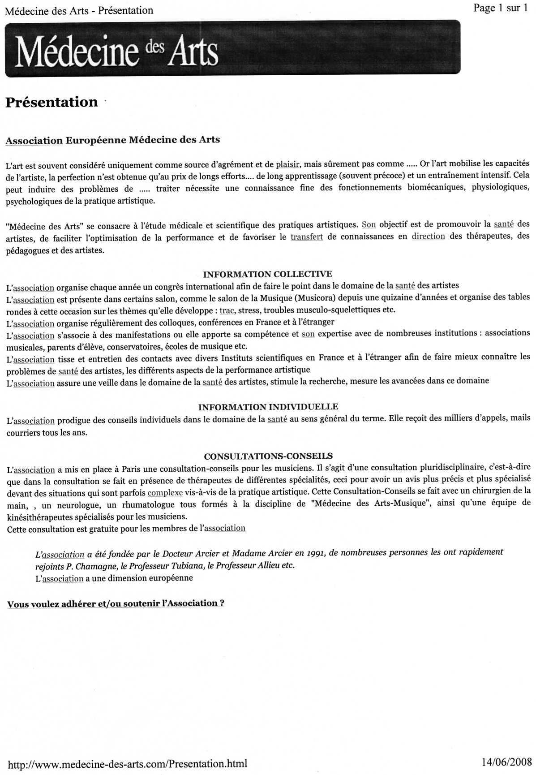
Résumé
Le milieu de la danse est un univers artistique et sportif unique ou l’Homme dans son entité originelle est au service de son art. Ni invincible, ni parfait, il côtoie, il subit, il utilise le monde de la santé dans sa pratique quotidienne.
Mais quelles sont réellement les connaissances des danseurs en matière de santé et surtout en matière de prévention et d’éducation à la santé ? Quel est le positionnement du danseur qu’il soit interprète, formateur ou chorégraphe par rapport à la gestion de son corps comme outil de travail ?
Par ce travail, réalisé au moyen des différents modèles théoriques que sont le modèle de la posture et celui de la posture des danseurs, les théories de l’apprentissage, les modèles de l’évaluation et de la santé, il a été cherché à connaitre le point de vue des danseurs.
La méthode différentielle, le questionnaire théorisé utilisé comme outil de recherche, l’analyse des résultats ont permis de mettre en évidence un « idéal type » du danseur, auteur dans sa posture de danseur mais encore en questionnement face à la prévention à l’éducation à la santé et à la gestion de son corps et en demande vis-à-vis du thérapeute.
Le vrai chalenge offert par cette étude est que ces deux mondes se découvrent, s’écoutent, se rencontrent et travaillent dans le même sens pour créer des liens et améliorer les acquis de chacun.
Mots clés : danse, santé, prévention, éducation, gestuelle du danseur.

Summary
Dance environment bears a unique artistic and athletic realm where the dancer within his original entity serves his art. Neither invincible nor perfect, he has to border with, or, is subjected to, the world of health which he uses in his everyday practice.
But what is the dancer’s real knowledge regarding health especially concerning prevention and education to health? What is the dancer’s attitude as a performer, trainer, or choreographer, with regards to the management of his body as work instrument?
Through this workpiece, carried out by means of different theoretical models which implies that of posture and the dancers’ posture, training theories, evaluation and health models, ²there was need to find the standpoint of dancers.
The differential method ,the theorized questionnaire used as research worktool, the result analysis have led to highlight an “ideal type” of the dancer , creator in his dancer’s posture but nevertheless still in questioning mode concerning prevention to education to health and body management and querry towards the therapist.
This study presents a true challenge, that of two world, one of Dance and the other of Health, which get to know and pay attention to each other, get to meet and work together in the same way to create bonds and improve mutual practical skills.
Key words: dance, health, prevention, education, danceur’s body management.

